Dpto. INFORMATICA - I.E.S. PUERTO DE LA CRUZ

MÓDULO PROYECTO

C.F.G.S. Administración de. Sistemas Informáticos y en Red



**Autor:** Óscar Moreira Estévez

**Fecha:**

**Tutor:** María Luz Lorenzo

Índice

Introducción 3

Contenido del proyecto 4

1. Descarga PandoraFMS 4

2. Instalación PandoraFMS 5

2.1 Configuración máquina virtual 5

2.2 Instalación sistema PandoraFMS 10

3. Iniciar Servidor PandoraFMS 19

3.1 Entrar en la interfaz de la herramienta 20

4. Utilidades de la PandoraFMS 23

4.1 Tarea de reconocimiento 23

4.2 Módulos en un cliente 26

4.3 Crear grupos 28

4.4 Agentes en los clientes 29

4.5 Reconocimiento con los Agentes 36

4.6 Alertas al correo 39

4.7 Mapas de la red 40

5. Bibliografía 47

# Introducción

Hoy en día en gran parte de las grandes empresas se maneja todo a través de ordenadores debido a la facilidad con sus programas, para hacer un menor gasto de papel o por el simple hecho de poder consultar información.

Por lo que una buena manera de controlar estos ordenadores que tengamos en la empresa es usando herramientas de monitorización y de eso trata este proyecto en el que usaremos una herramienta llamada PandoraFMS la cual nos permitirá tener controlados los ordenadores de la empresa obteniendo información de posibles fallos en cada uno de ellos.

PandoraFMS es un software de código abierto, Open Source pero también dispone de versiones de pago por lo que se conoce como “OpenCore”.

Con esta herramienta podremos obtener mucha información sobre los dispositivos que se encuentren asociados como por ejemplo: pérdida de memoria en un servidor, una interfaz caída, procesos que estén corriendo mal, usos de disco, etc.., incluso podemos obtener información sobre factores ambientales como temperatura, luz o la humedad.

Pandora nos permite nos permite monitorizar cualquier sistema operativo ya que hay agentes específicos para cada plataforma desde Windows o Linux hasta MAC OSX.

# Contenido del proyecto

## Descarga PandoraFMS

Lo primero que debemos hacer para comezar con este proyecto será descargar la ISO de PandoraFMS.

Para esto iremos a la página oficial de PandoraFMS entrando en este [enlace](https://pandorafms.org/es/producto/descargar-gratis-software-de-monitorizacion/). Una vez aquí dentro nos saldrán varios elementos para descargar pero nosotros descargaremos el que se llama *Appliance CD basado en CentOS.*

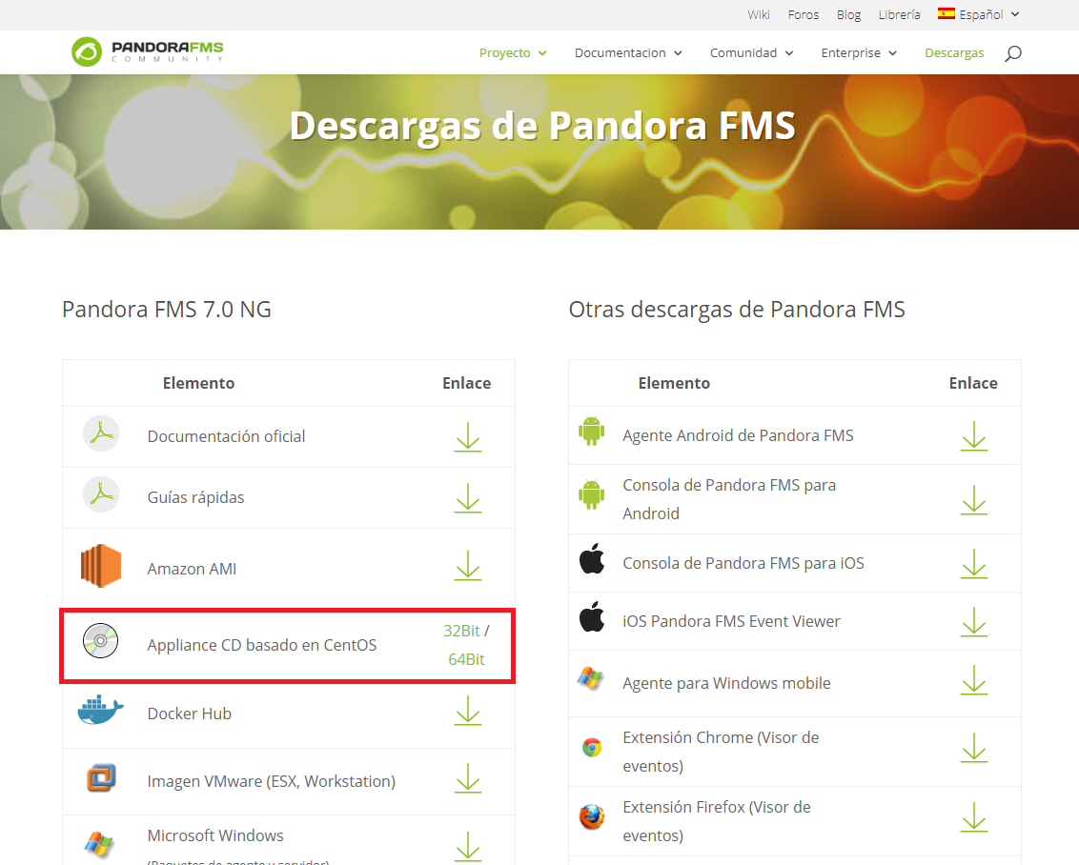

Según cliquemos en él nos aparecerá descargando en la parte inferior. Esto tardará un rato en descargase.



## Instalación PandoraFMS

### Configuración máquina virtual

Usaremos Virtual Box como herramienta para crear las máquinas virtuales.

Teniendo Virtual Box instalado y con la descarga de la ISO de PandoraFMS empezaremos a configurar la máquina.

Crearemos una nueva máquina.

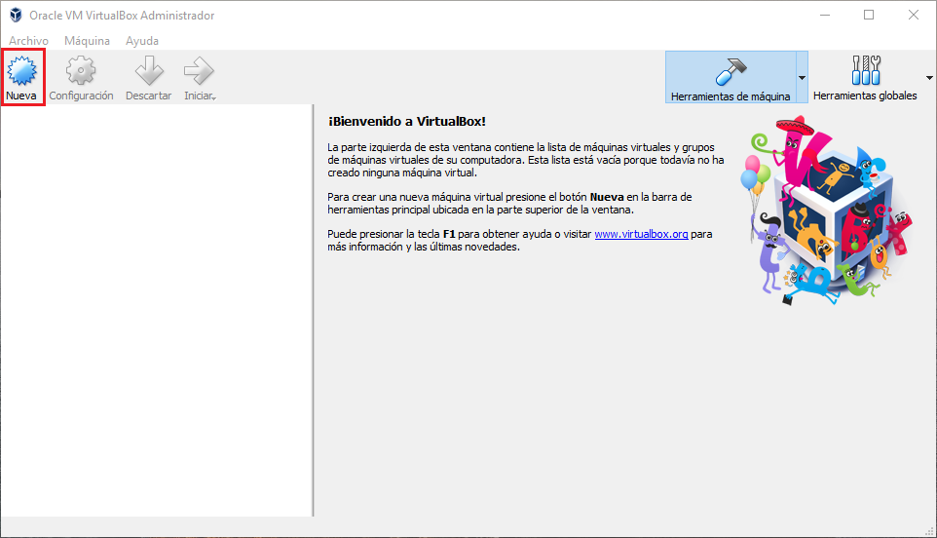

Luego elegiremos las siguientes características:

* **Nombre:** Pandora FMS
* **Tipo:** Linux
* **Version:** Oracle (64-bit)

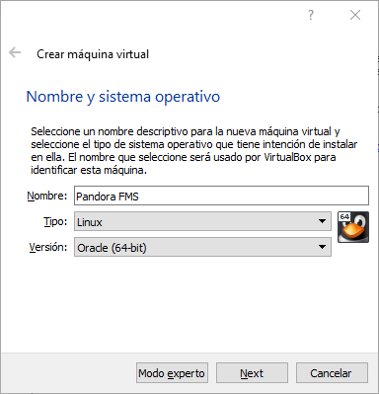

En el siguiente paso le pondremos 4 GB de RAM si nuestro PC nos lo permite.

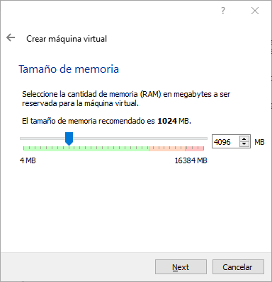

Luego en el disco duro lo primero será: crear un disco virtual ahora.

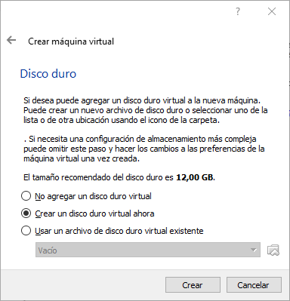

En el almacenamiento en unidad de disco duro física elegimos: Reservado dinámicamente.

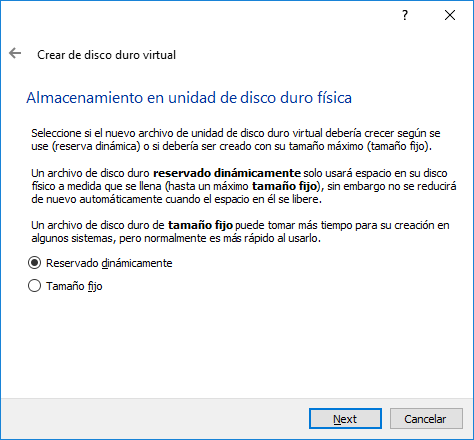

Y por último de capacidad en mi caso le pongo un poco mas de la predeterminada: 30 GB

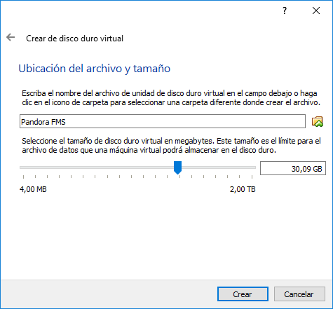

Ahora una vez terminado las características principales vemos que esta creada.

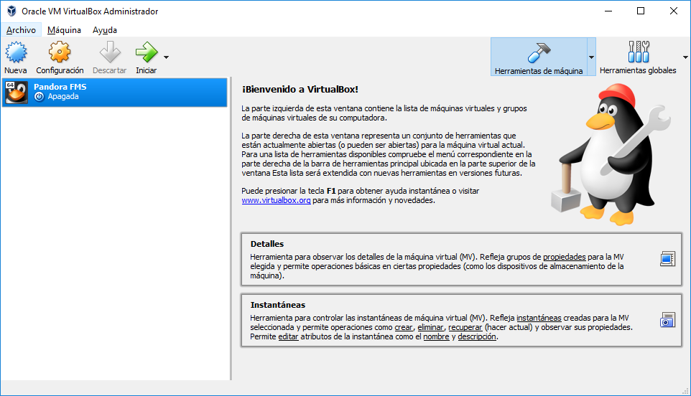

Ahora pasaremos a editar unas cuantas cosas mas de la configuración de la máquina.

Iremos al apartado de Red y pondremos el adaptador de red como Adaptador puente.

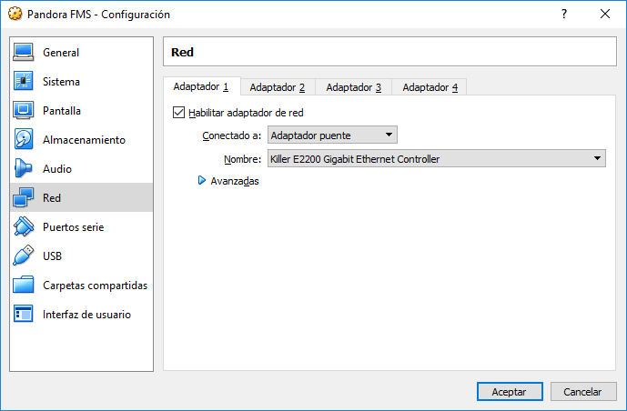

Hecho esto pasamos al Almacenamiento y dentro de Controlador:IDE vemos un disco vacío el cual elegiremos y le añadiremos la ISO de PandoraFMS que descargamos al principio.

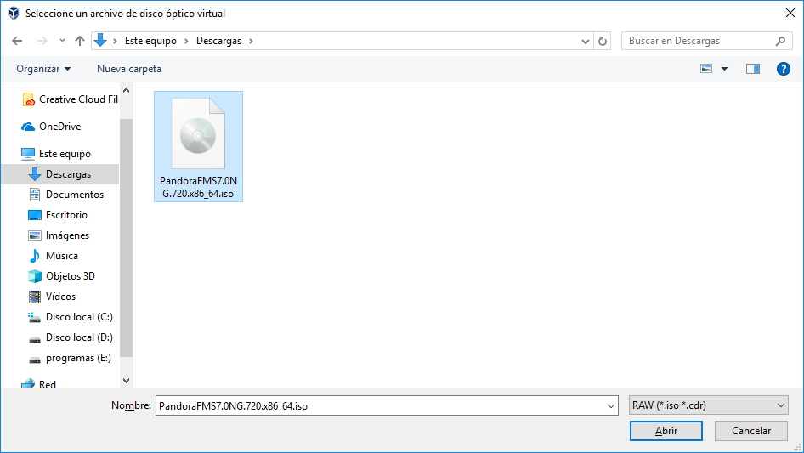

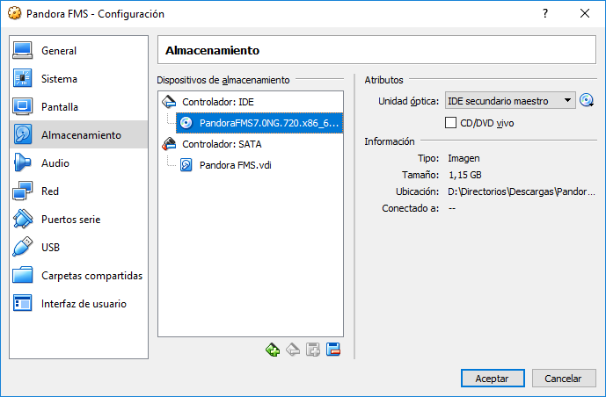

Con esto ya tenemos toda la configuración de la máquina virtual hecha ahora nos queda empezar a instalar el sistema PandoraFMS.

### Instalación sistema PandoraFMS

Para comenzar la instalación del sistema tendremos que iniciar la máquina creada y hecho esto nos saldrán varias opciones la cual elegiremos la primera.

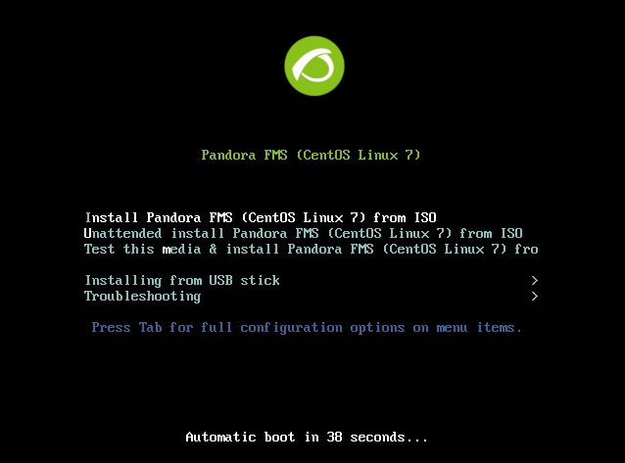

Lo siguiente que nos saldrá será la elección del idioma en mi caso en español.

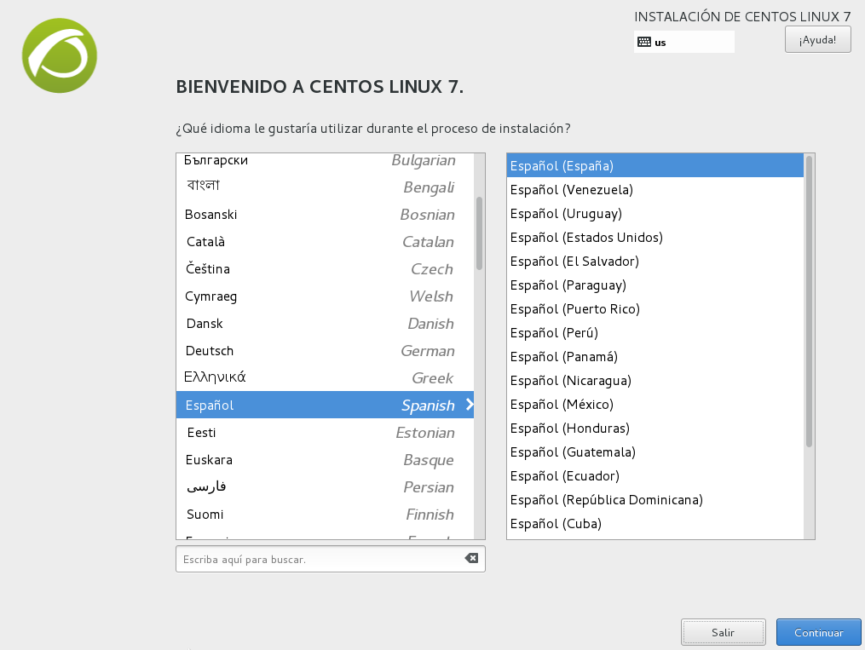

Luego nos saldrá una parte que se llama RESUMEN DE LA INSTALACIÓN en al que nos aparecerán varios iconos como error, para esto haremos las siguientes configuraciones.

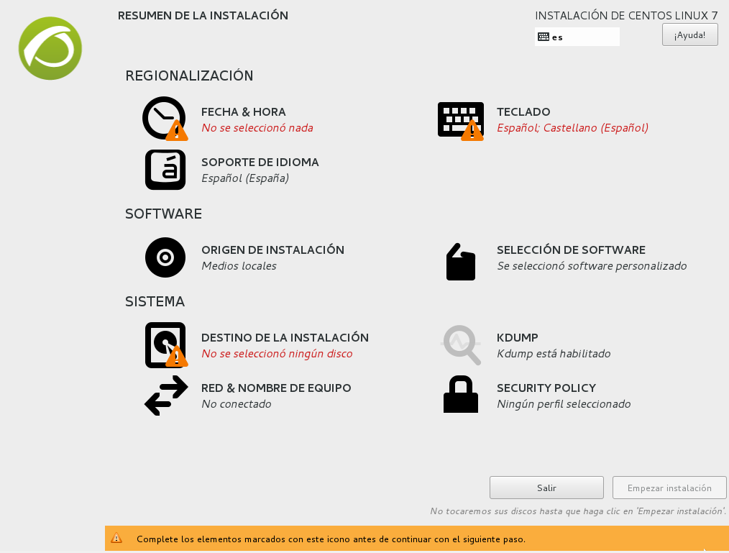

**FECHA & HORA:** elegimos nuestra localización.

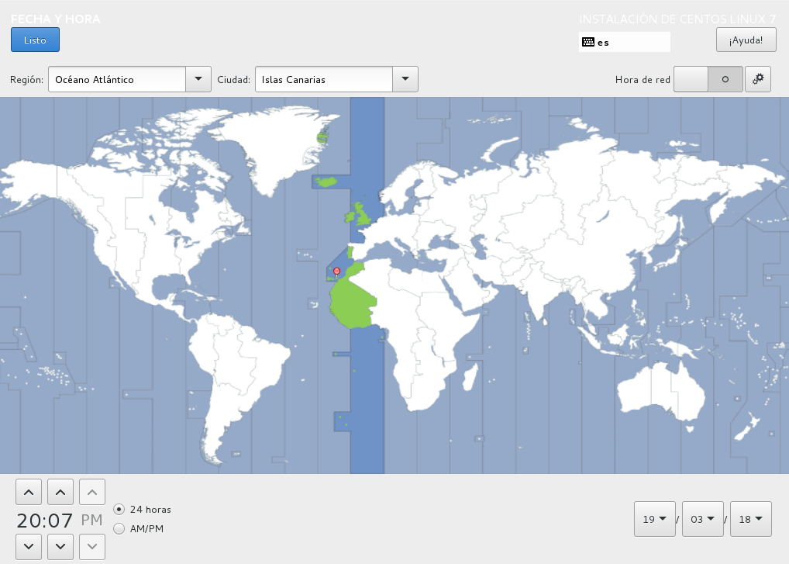

**TECLADO:** elegimos nuestro idioma de teclado

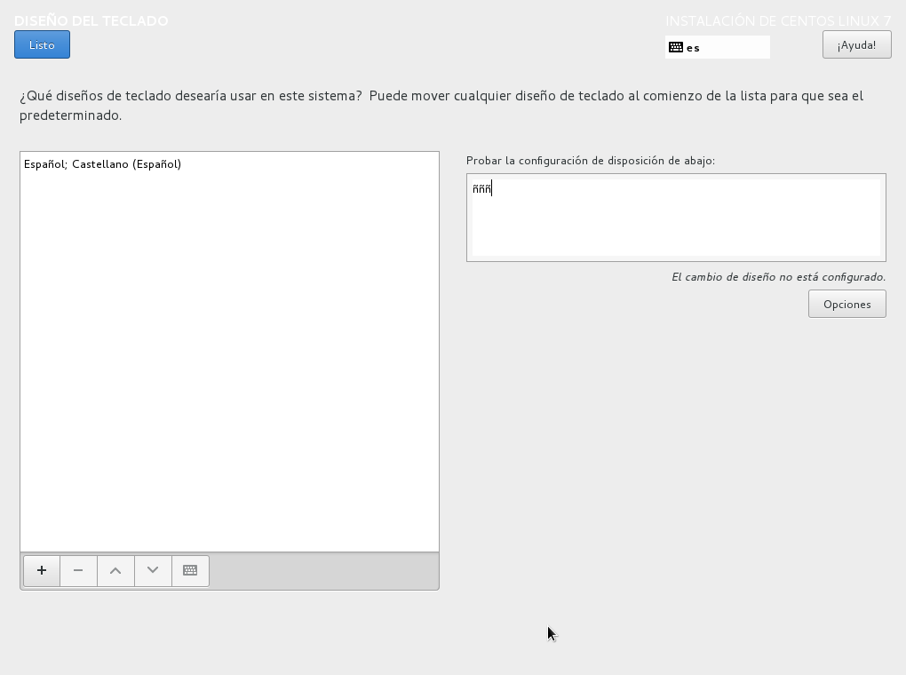

**SELECCIÓN DE SOFTWARE:** marcamos Pandora FMS

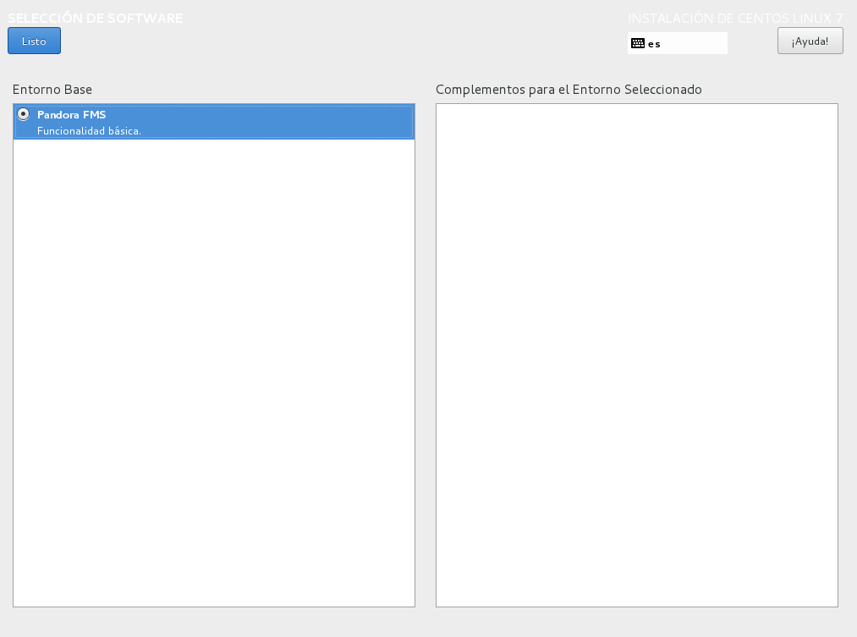

**DESTIBO DE INSTALACIÓN:** Nos sladrán varias opciones como vemos en la imagen.

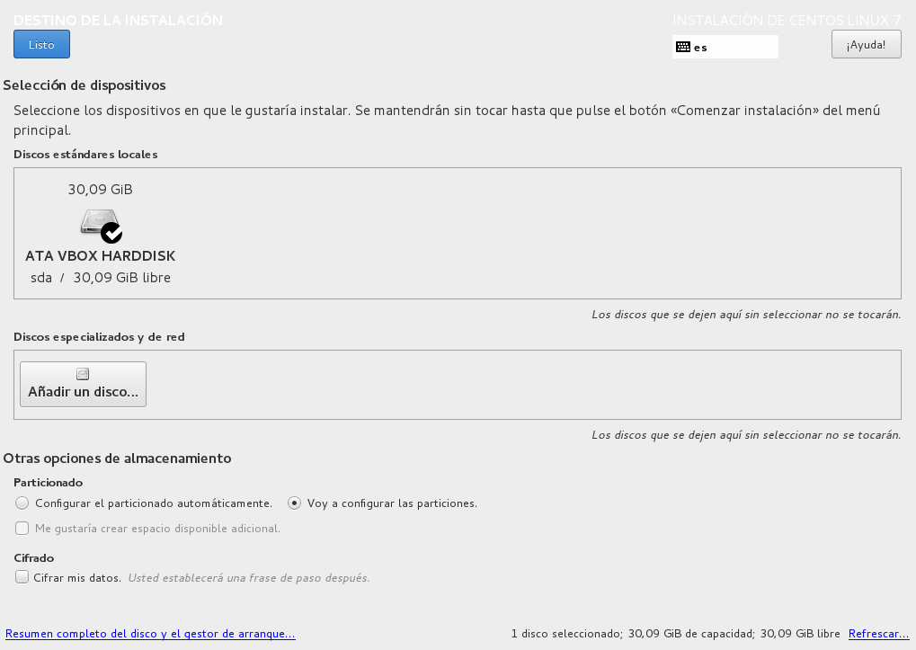

Seleccionamos el dispositivo.

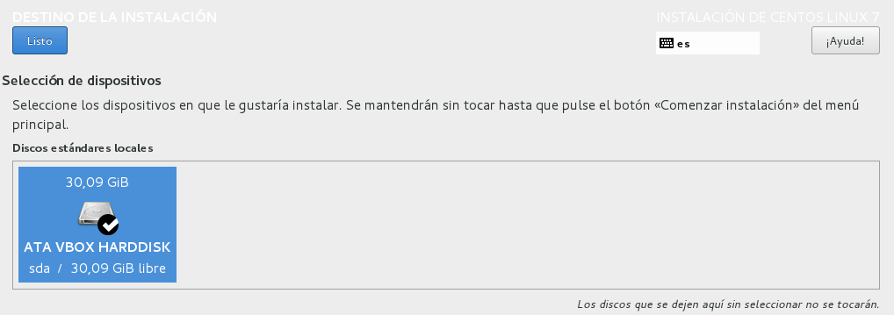

Ahora nos pedirá el particionado si lo queremos automáticamente o manual.

Elegiremos manual pulsando en el “+”.

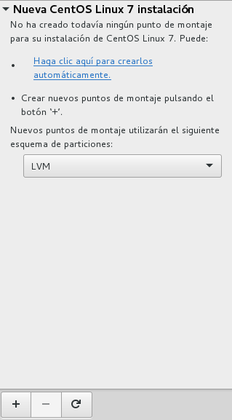

Lo particionaremos de tal manera que quede como la imagen que veremos ahora:

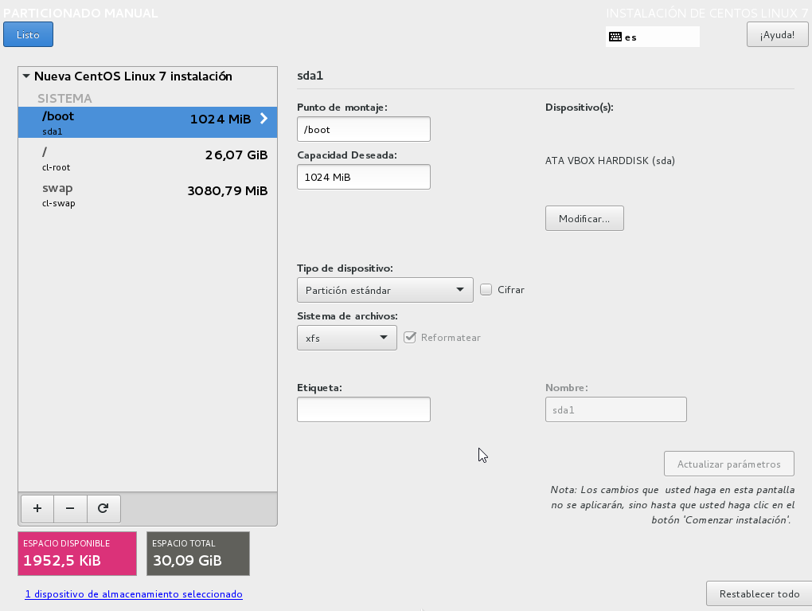

Y aceparemos los cambios.

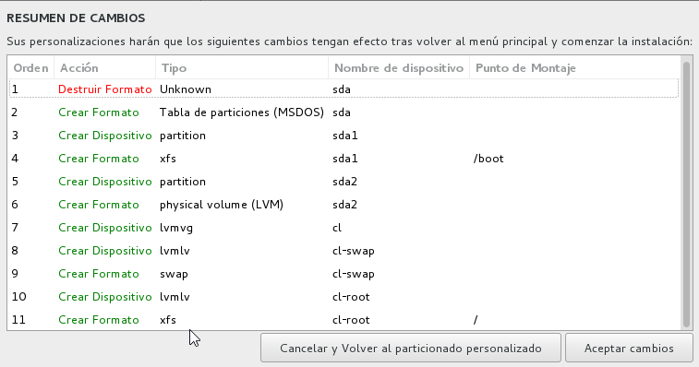

**RED Y NOMBRE DE EQUIPO:** En este apartado cambiaremos el nombre del equipo y le pondremos una IP estática de nuestra red.

Le pondremos de nombre “server-pandora” en la parte inferior de la pantalla de configuración.

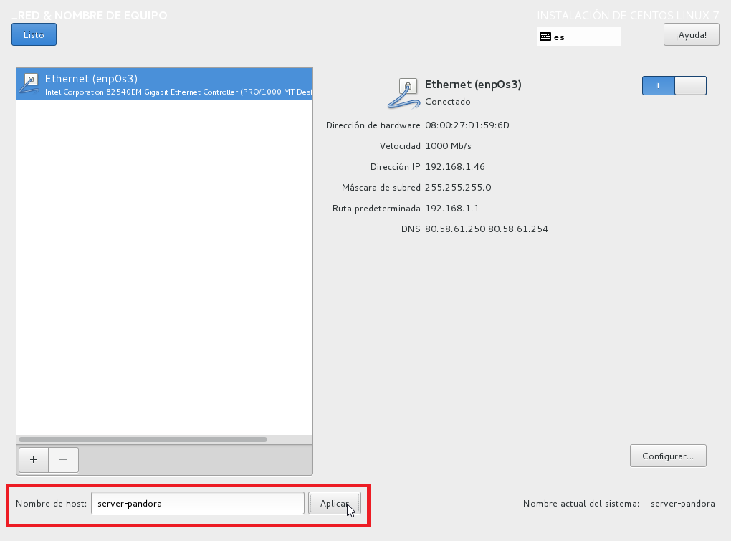

Luego entraremos en el apartado **“Configurar”.**

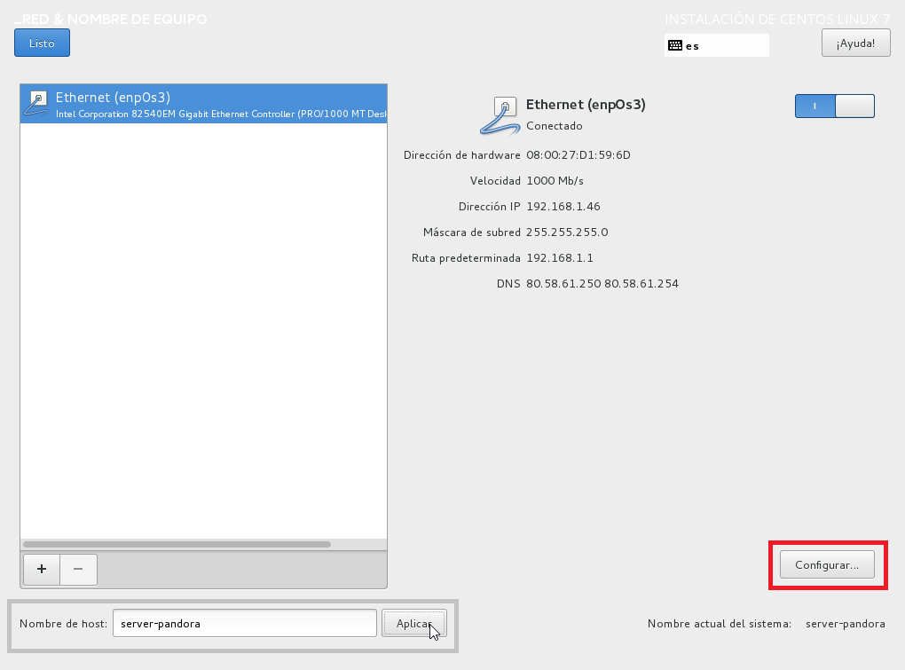

Aquí le pondremos una IP estática con una Puerta de enlace y Servidor DNS.

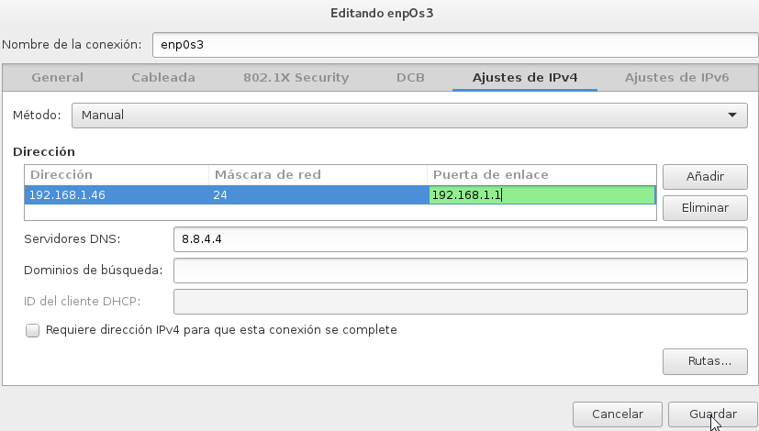

Con esto acabamos de configurar el apartado de red y nombre de equipo de tal manera que nos quede así.

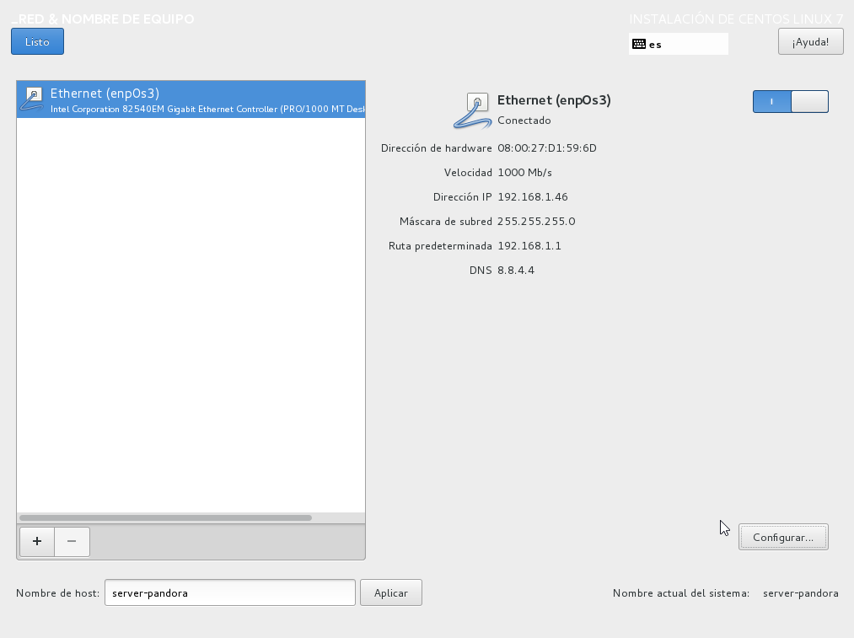

Hecho todas estas configuraciones de tal manera que acabamos ya de configurar la instalación del servidor Pandora. Veremos que ahora no nos saldrá ningún aviso de error.

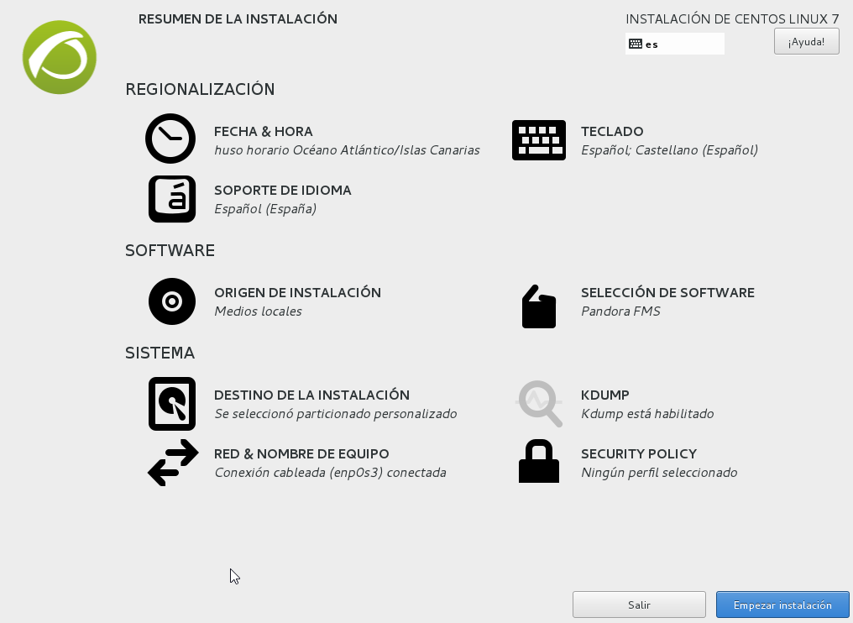

Ahora clicamos en **“Empezar la instalación”**  y mientras se instala nos pedirá una contraseña *ROOT*  y una creación de usuario.

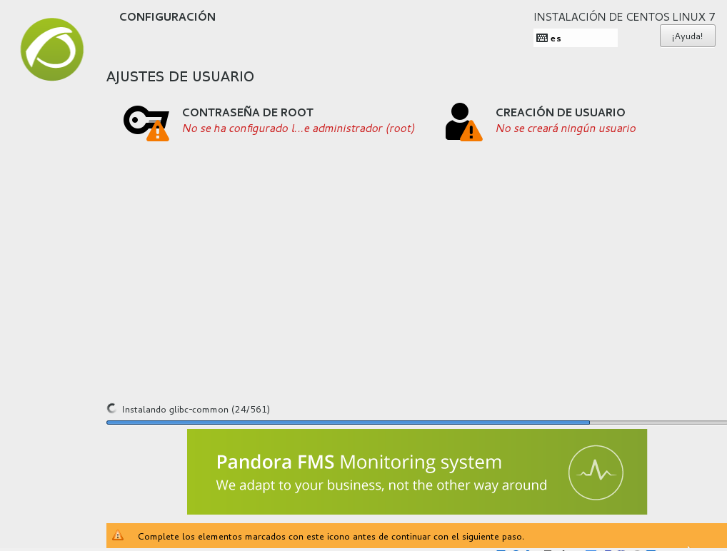

Crearemos la contraseña de *ROOT* y creamos el usuario.

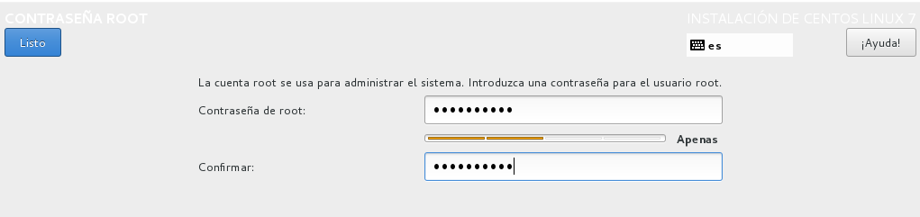

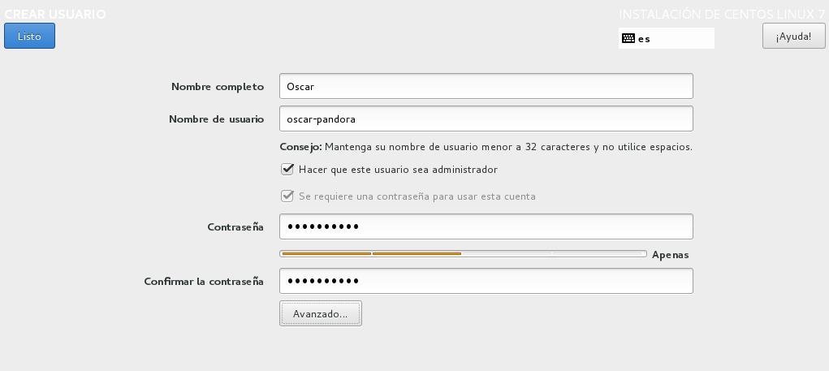

## Iniciar Servidor PandoraFMS

Hecha toda la instalación previamente explicada reiniciamos la máquina virtual y ya se iniciará el servidor.

Nos pedirá un usuario y contraseña en mi caso entre con el usuario *ROOT*  y la contraseña que he puesto en su momento.

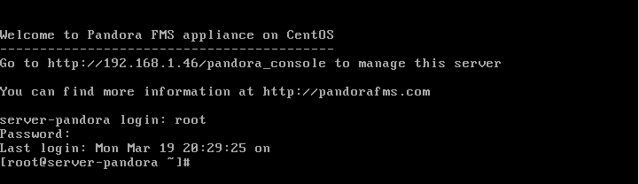

Para comprobar que esta correcto introduciremos el comando *“ ip a ”* y así podremos ver si tenemos la IP que hemos elegido nosotros . Veremos que es correcto.

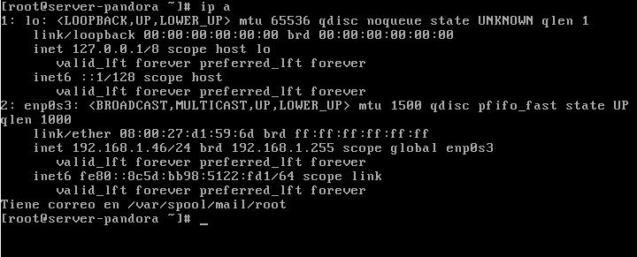

### 3.1 Entrar en la interfaz de la herramienta

Para entrar en la herramienta grafica iremos a un navegador cualquiera y pondremos la IP que le hemos dado al servidor.

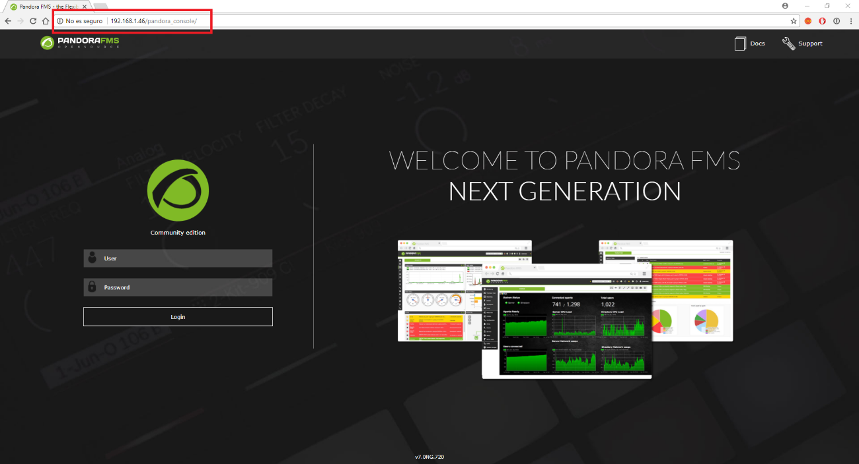

Ahora pondremos el **USUARIO: admin** y de **CONTRASEÑA: pandora** que es la contraseña por defecto al iniciar la interfaz luego dentro veremos como cambiarla.

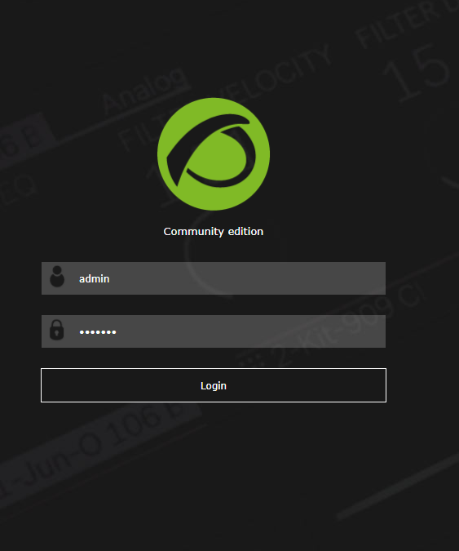

En las configuraciones iniciales que haremos empezaremos poniendo la

zona horaria , idioma y un email para la recepción de alertas.

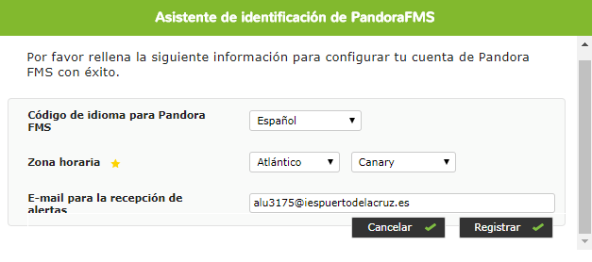

Luego nos pedirá si queremos mantenernos al dia de la comunidad depandora y lo aceptaremos.

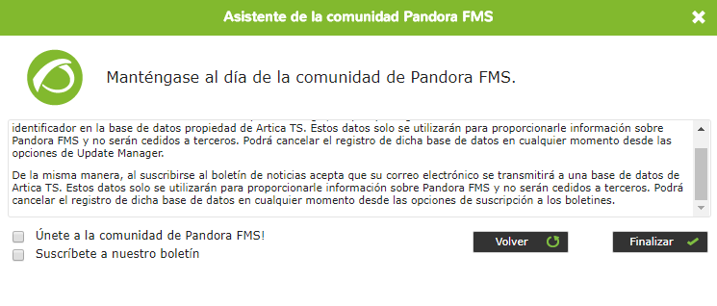

Con esto tendríamos la configuración inicial hecha. Ahora pasaremos a cambiar la contraseña para entrar y algunos ajustes más.

Si ahora queremos cambiar la contraseña de admin para entrar iremos a la parte superior derecha en nuestro icono y entraremos, veremos un apartado que se llama **contraseña nueva**.

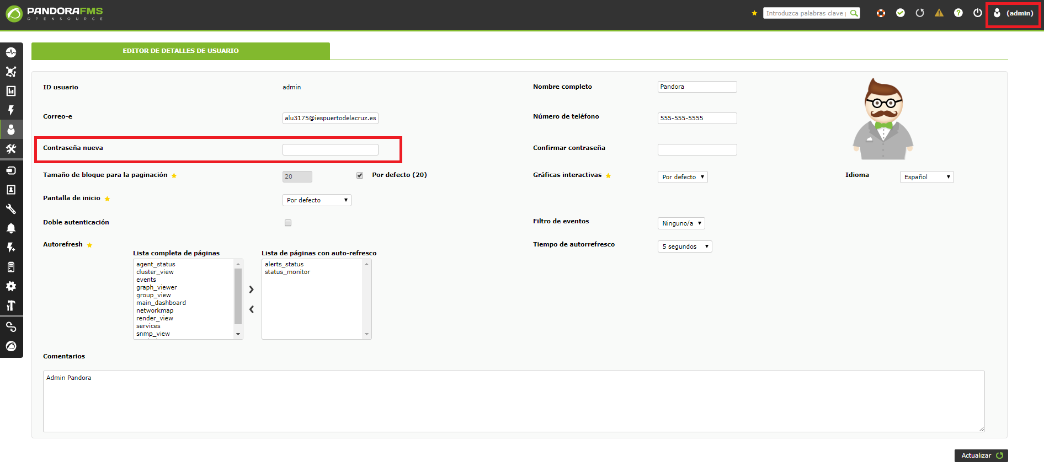

## Utilidades de la PandoraFMS

Al iniciar la herramienta veremos una pantalla en la que se nos mostrará información de los monitoreos, los logins y un poco de información general.

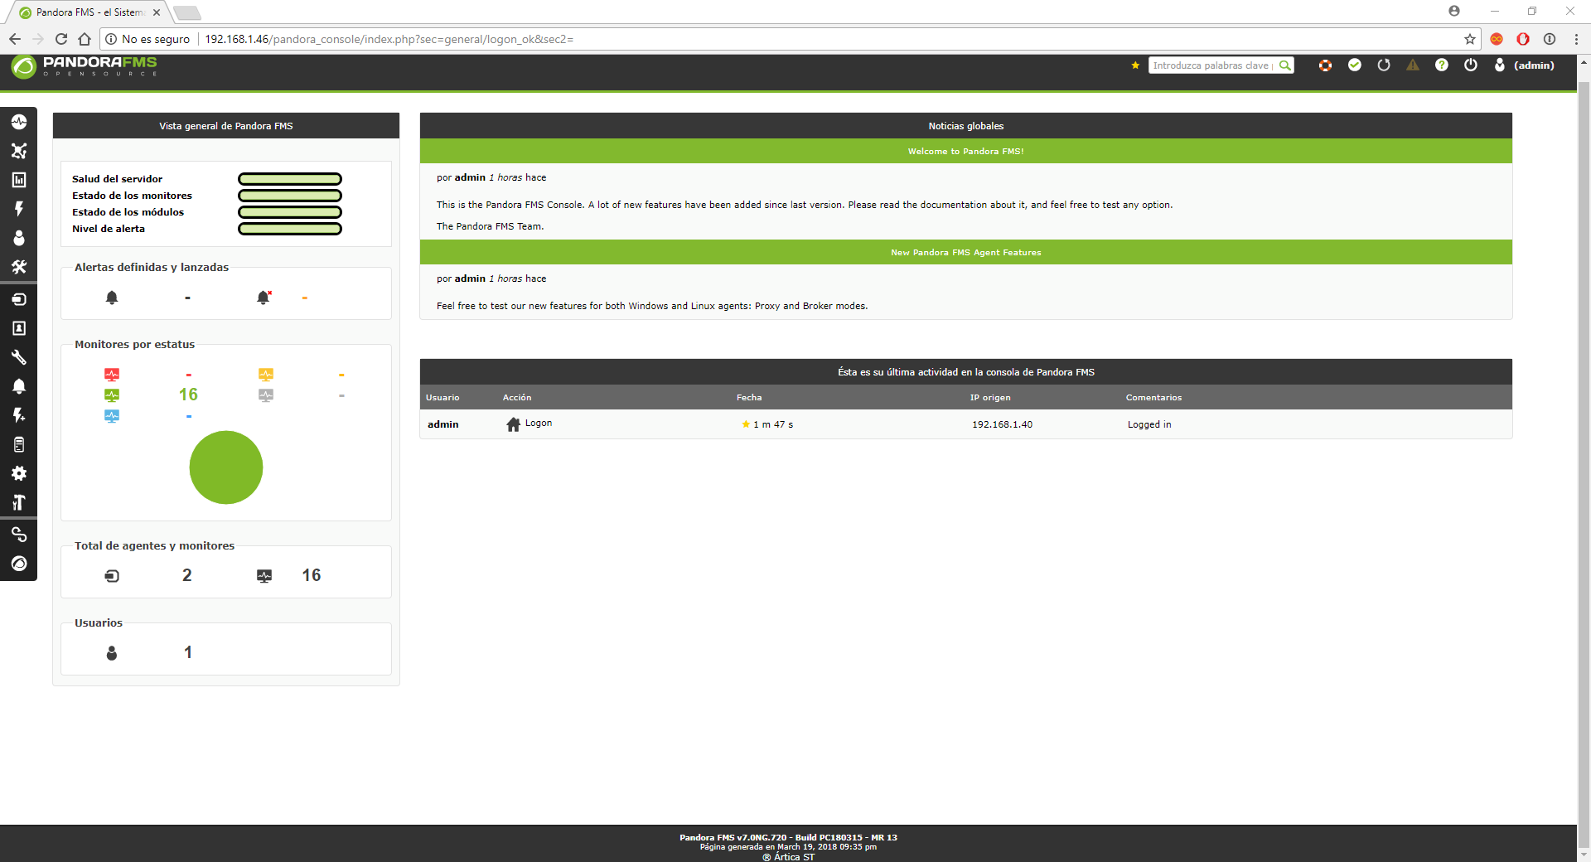

### Tarea de reconocimiento

Con las tareas de reconocimiento lo que haremos será buscar todos los equipos que tengamos en nuestra red.

Para esto iremos a la barra lateral en el icono del servidor y clicaremos y elegiremos “Tarea de reconocimiento”.

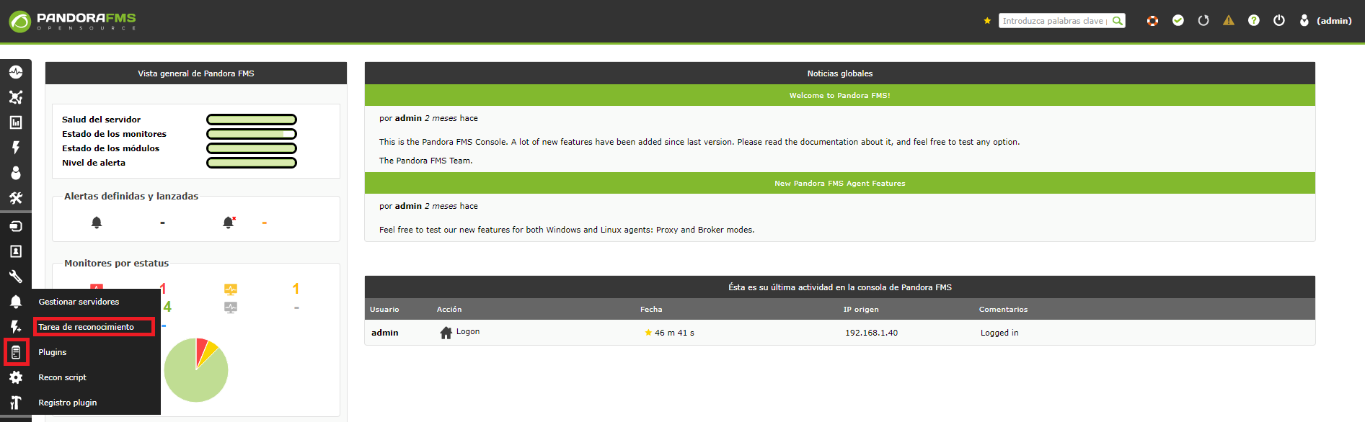

Una vez dentro crearemos una nueva tarea de reconocimiento ya que no tenemos ninguna.

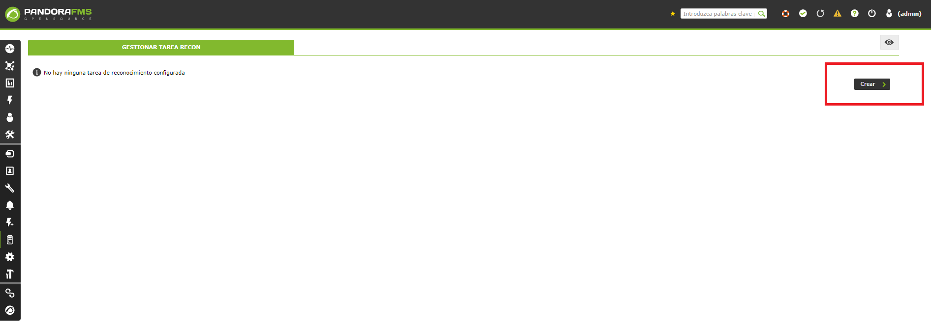

Una vez dentro de la creación le pondremos un nombre, nuestro servidor pando, que haga un barrido por la red, le indicaremos la red nuestra con la máscara, la plantilla de módulos elegiremos “Basic Monitoring” y lo demás por defecto.

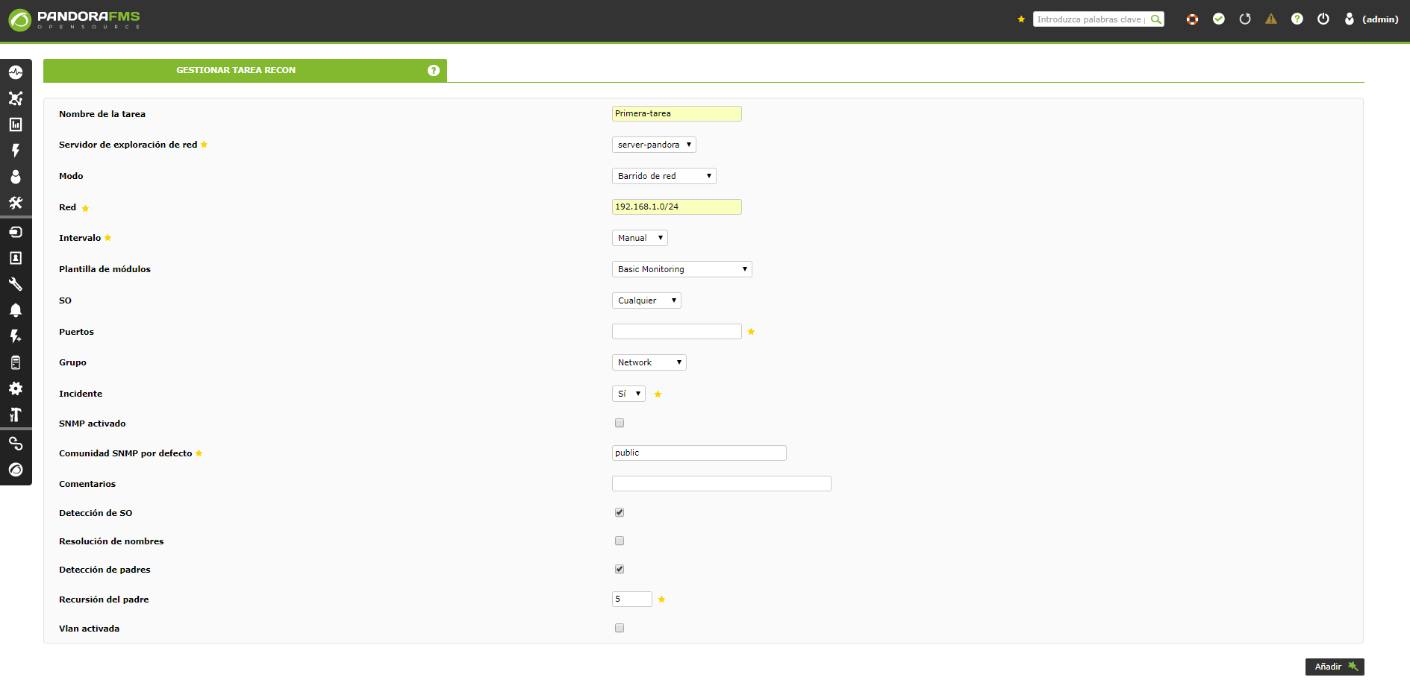

Una vez terminemos de crearla pasará a otra pantalla en la que le daremos a la que clicaremos en la acción señalada para que nos envíe a la pestaña donde la ejecutaremos.

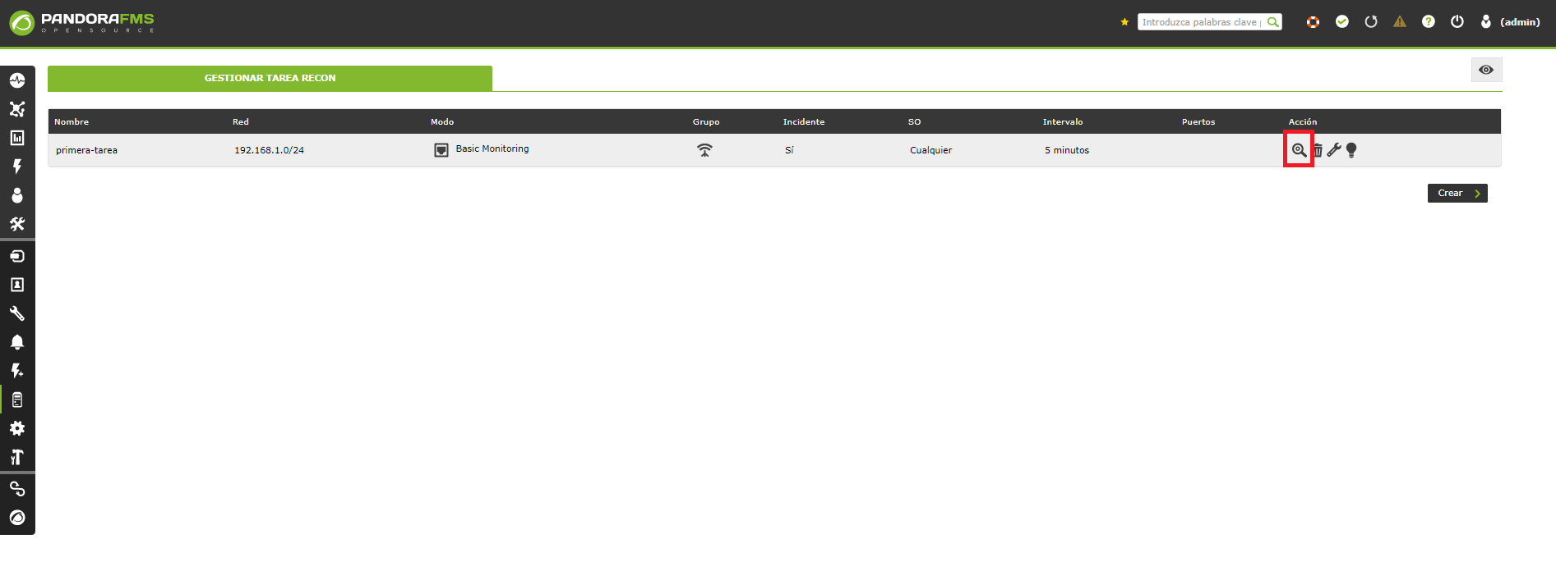

Cuando le demos a ese botón nos enviará a la pestaña donde la ejecutaremos que se encuentra en la barra lateral en el apartado “extensions -> vista recon” ahí dentro veremos nuestras tareas creada y ejecutaremos la que prefiramos en cada momento clicando en el círculo de la izquierda señalado.

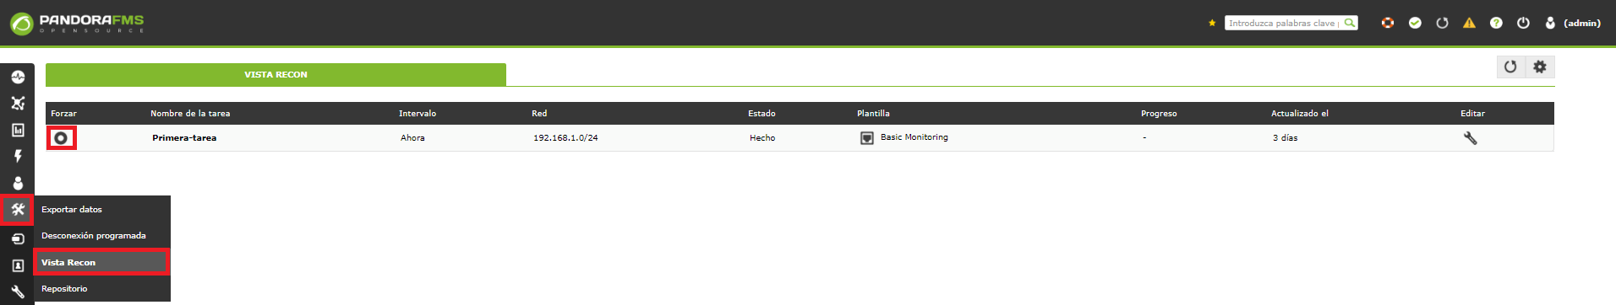

Para ver ahora los equipos reconocidos iremos al panel lateral a “Agents -> vistas -> detalle del agente”.

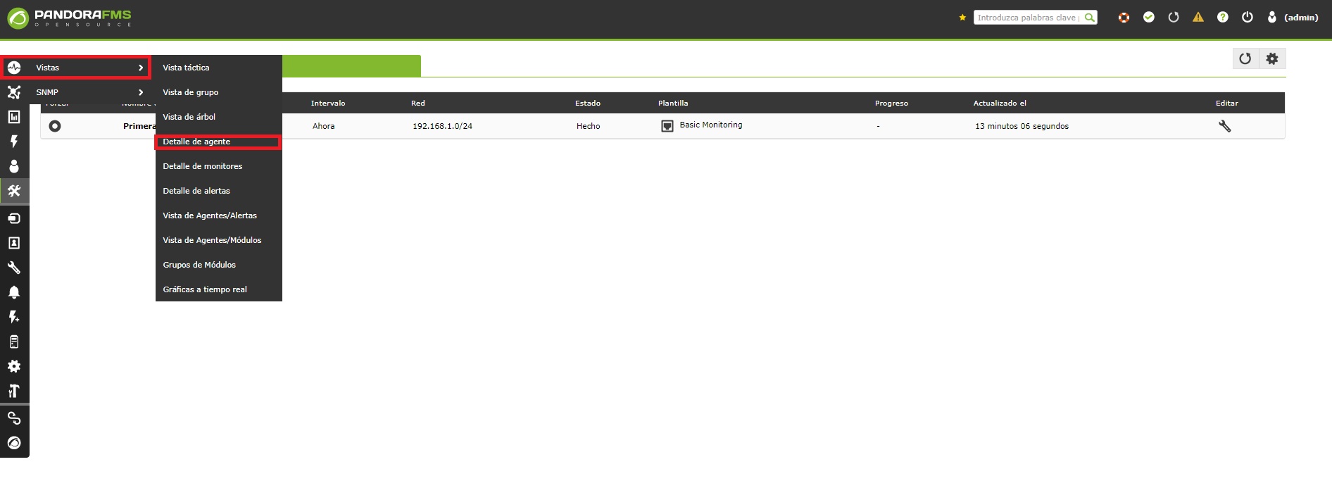

Hecho esto veremos que nos saldrán los equipos de la red incluido el servidor.

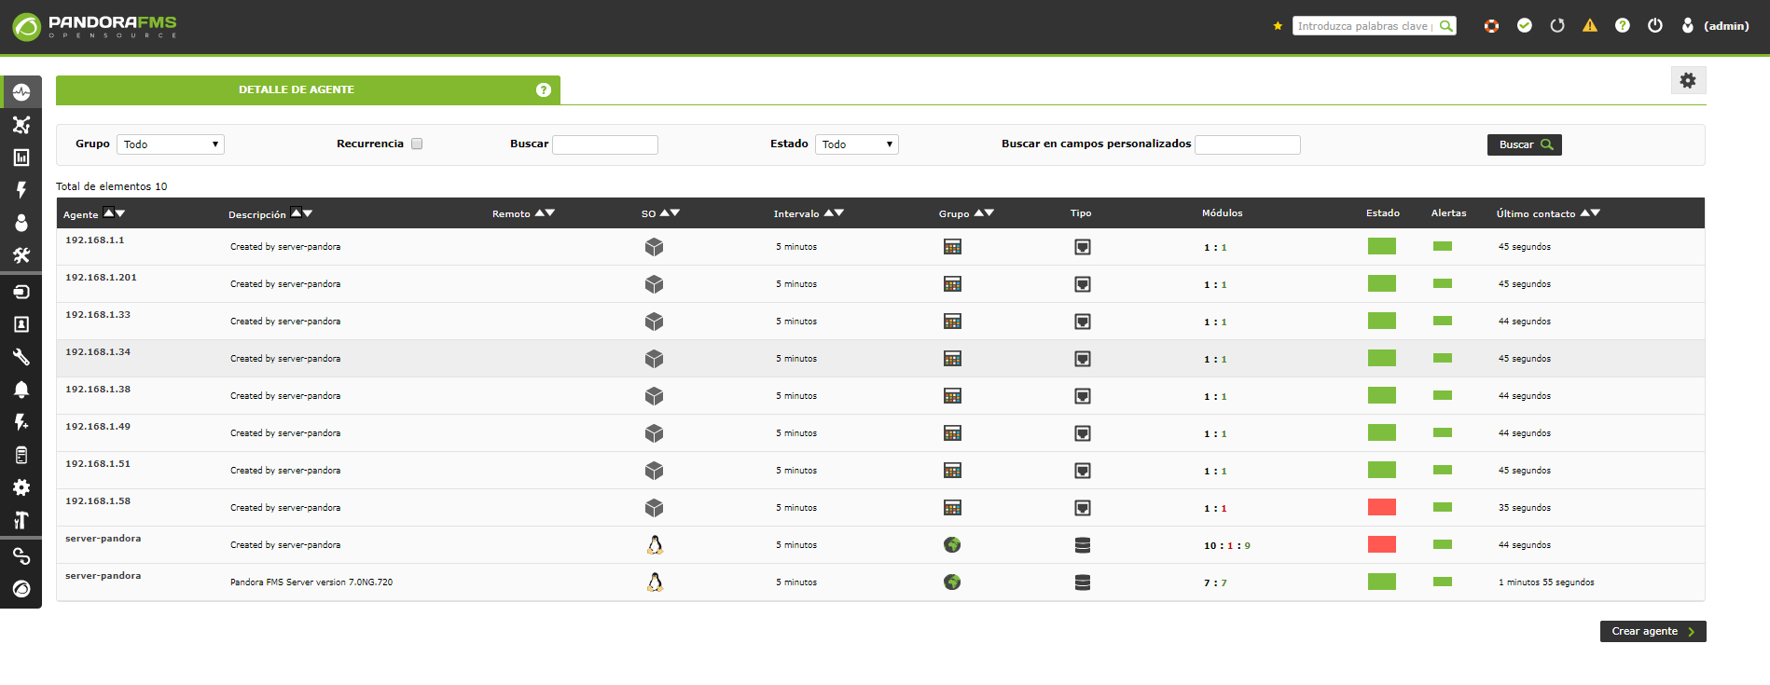

Ahora podremos entrar dentro de uno de los host y verlo mas detalladamente por ejemplo en el host de IP 192.168.1.49.

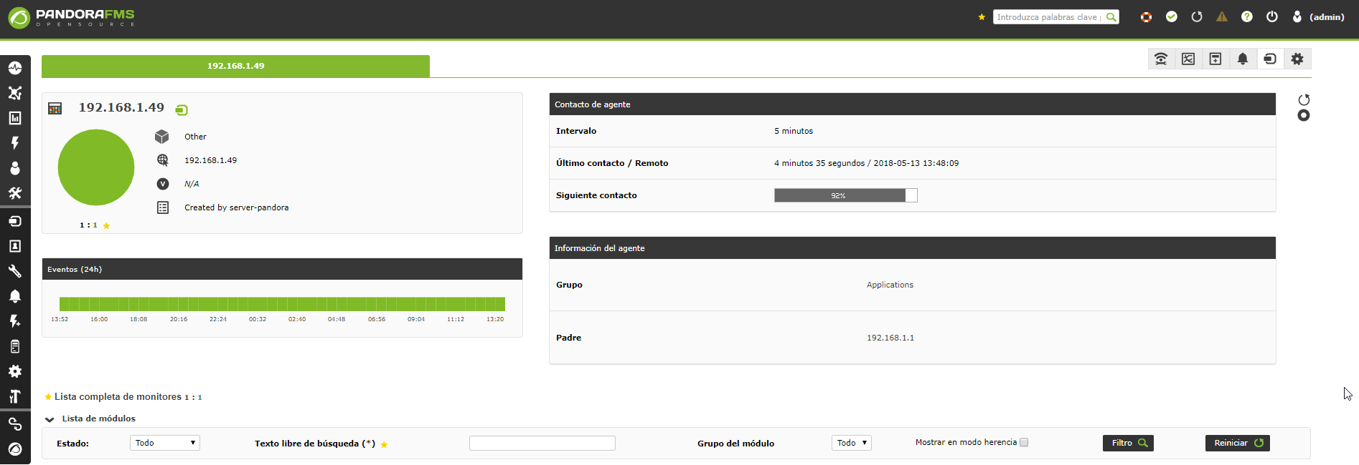

### Módulos en un cliente

Una vez dentro de la vista de un cliente podemos añadirle módulos con lo que podremos hacer comprobaciones con él.

En este caso añadiremos un módulo que consiste en verificar si el Host está vivo o no.

Para esto dentro de la vista de un agente entraremos en el icono del engranaje para entrar en su configuración.

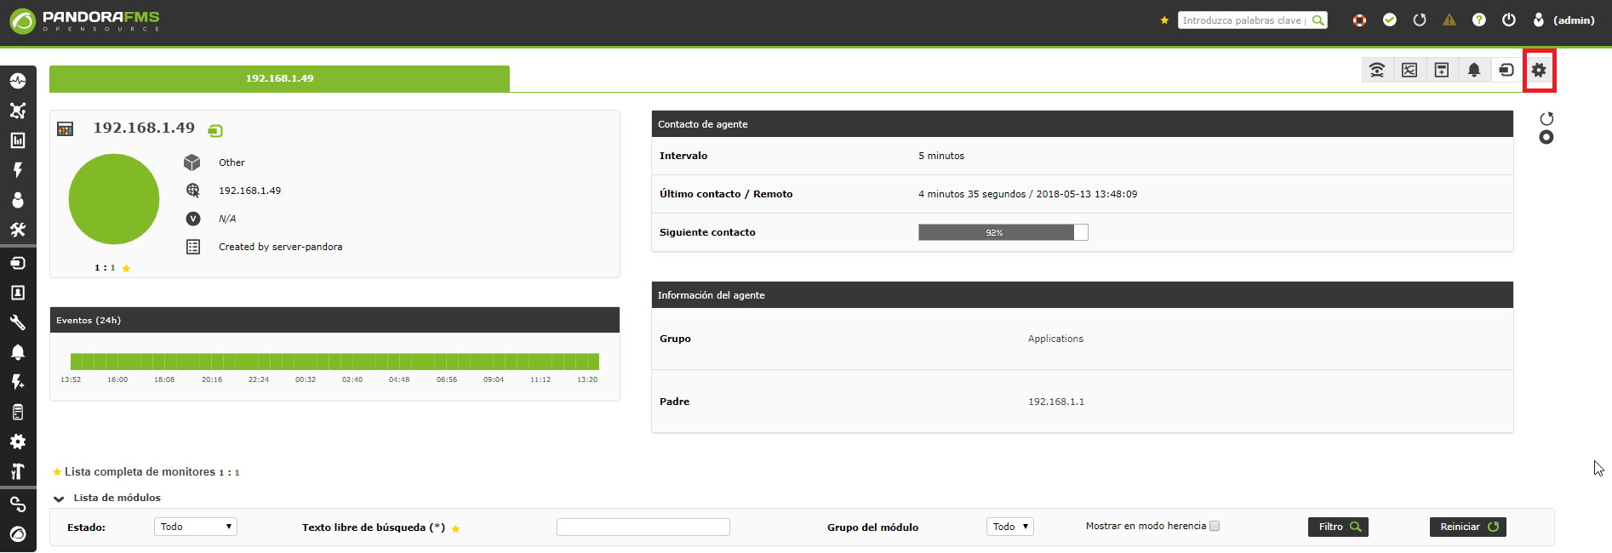

Una vez dentro iremos al icono de módulos, elegiremos crear nuevo servicio de red y clicaremos en “crear”.

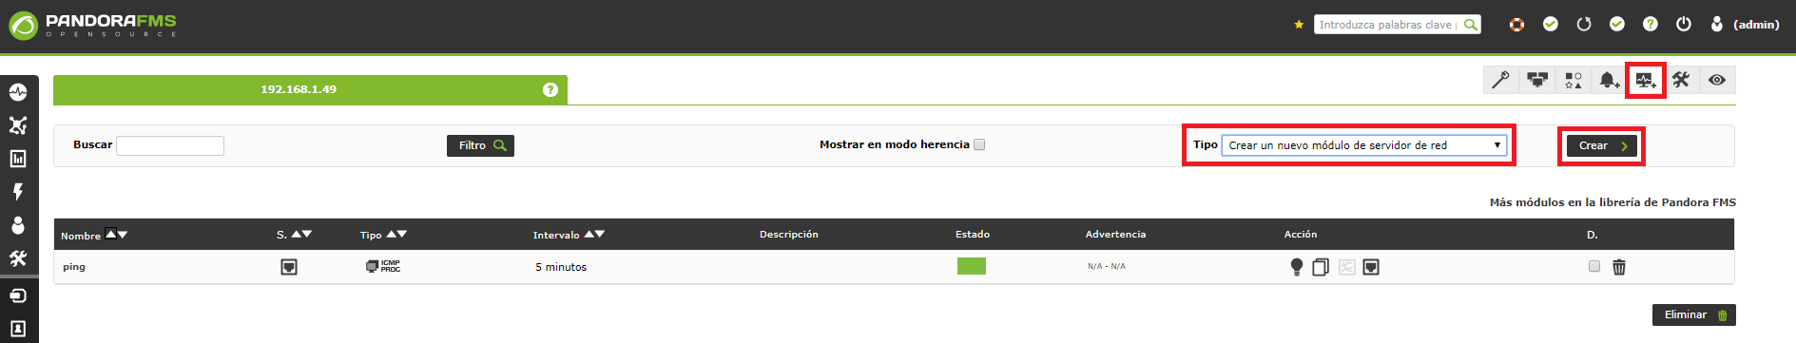

Una vez en la creación elegiremos las siguientes opciones que serán “Network Management” y luego la opción de “Host Alive”.

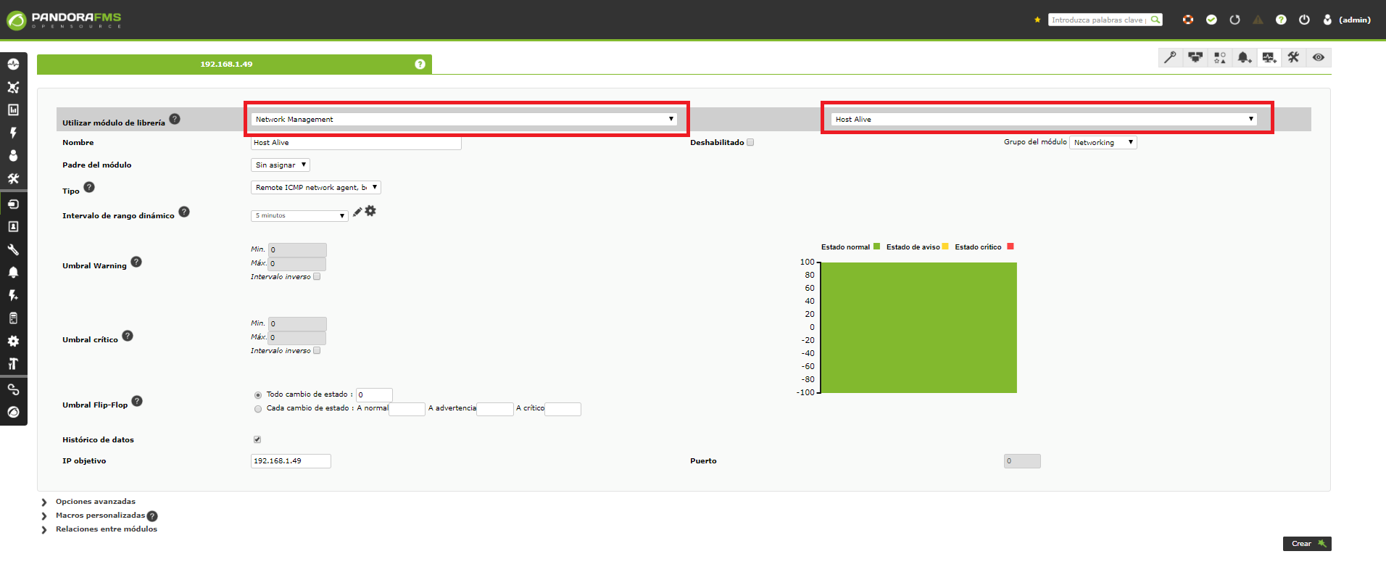

Con esto ya verificaremos si el host esta vivo o no (funcionando) lo miraremos la vista del propio host.

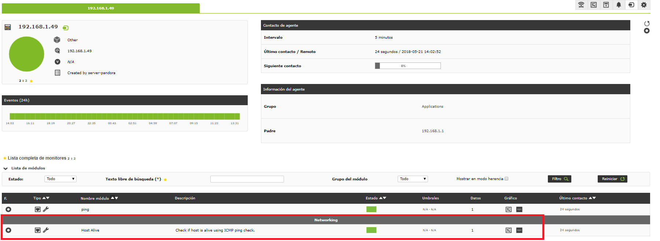

### Crear grupos

Crearemos un grupo llamado Agentes para que así cuando hagamos la configuración con los agentes los introduzca directamente en ese grupo.

Para crear un grupo es muy sencillo solo tendremos que ir al panel izqueirdo al perfil y entrar en *Configuración de grupos de agentes.*

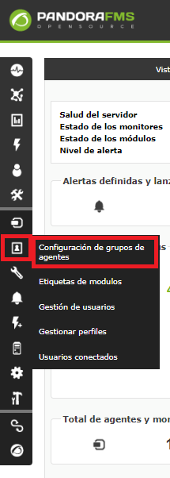

Una vez aquí dentro crearemos un nuevo grupo en el que le daremos las opciones nosotros y nombre.

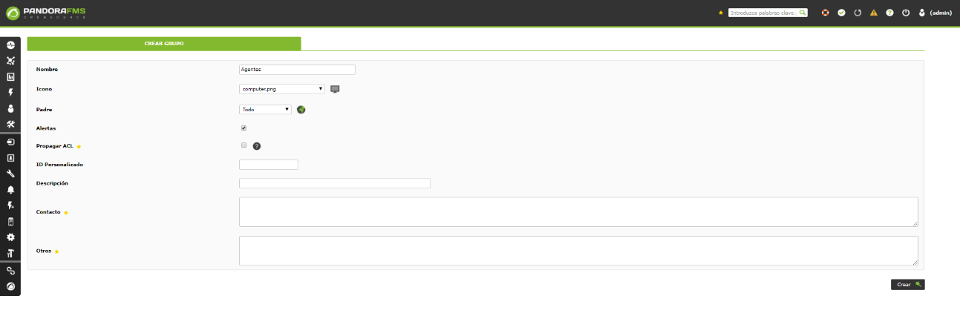

Con esto ya estaría creado el grupo llamado Agentes.

### Agentes en los clientes

Si instalamos agentes en los clientes podremos obtener aún mas información sobre ese equipo, como valores de la CPU o el disco duro, etc..

Veremos la instalación tanto en un cliente Linux (Ubuntu) como Windows .

#### Linux

Lo primero que haremos será en el equipo cliente entrar en este [ENLACE](https://pandorafms.org/es/producto/descargar-gratis-software-de-monitorizacion/) y descargaremos el agente de Linux (será un *.deb*) .

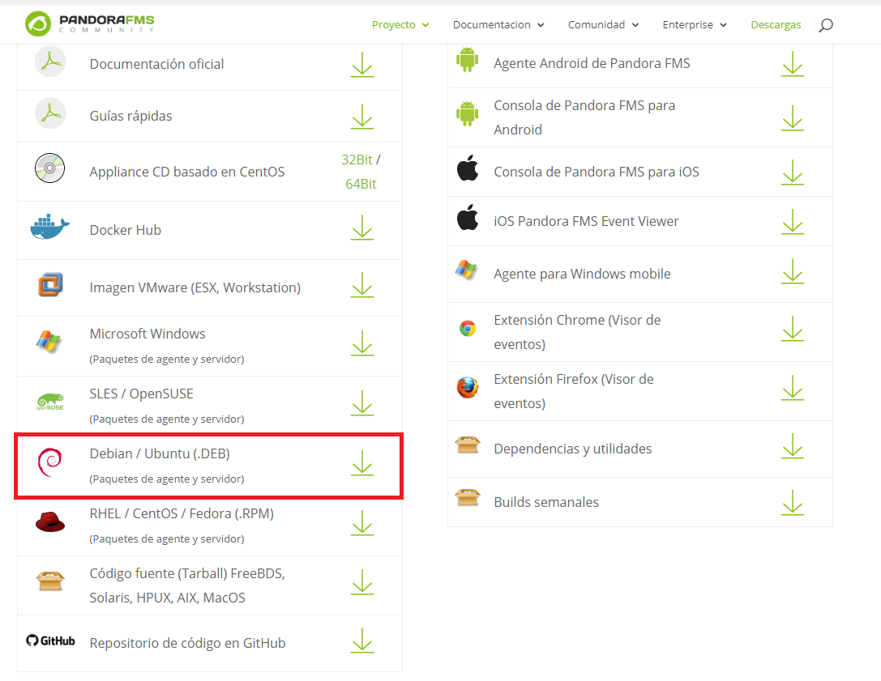

Una vez descargado el agente pasaremos a explicar la instalación y configuración del agente en Linux (Ubuntu)

Luego de esto iremos a la consola donde se haya descargado el agente y ejecutaremos el comando: *sudo dpkg -i nombre del archivo* para instalarlo.

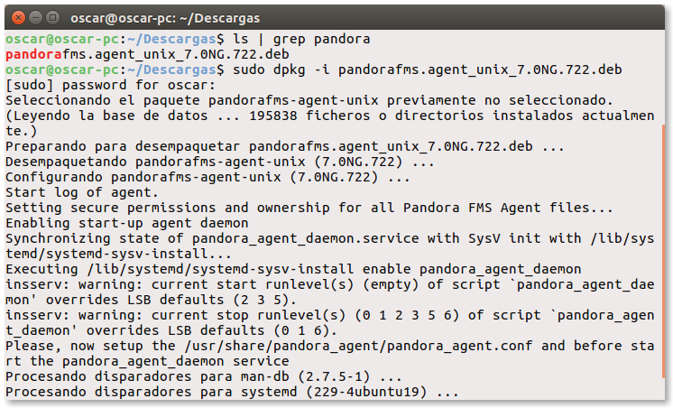

Acabada la instalación iniciaremos el servicio pandora y luego verificamos si esta activo :

*sudo systemctl start pandora_agent_daemon.service*

*sudo systemctl status pandora_agent_daemon.service*

Luego el mismo comando pero enable para que se active automáticamente.

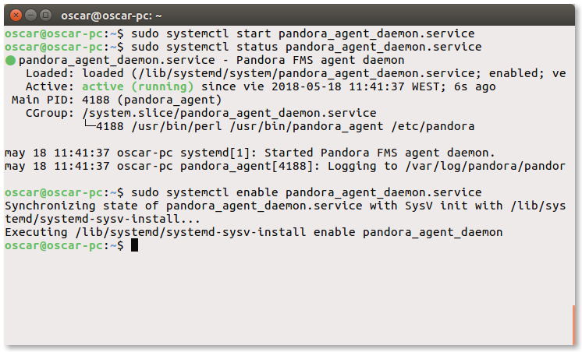

Para configurar el agente tendremos que configurar un fichero que se encuentra en la ruta /etc/pandora/pandora_agent.conf en donde le indicaremos la IP del servidor y mas abajo encontraremos un apartado llamado GROUP en el que le indicaremos el nombre el grupo que queramos que este en nuestro caso será el grupo Agentes que hemos creado antes.

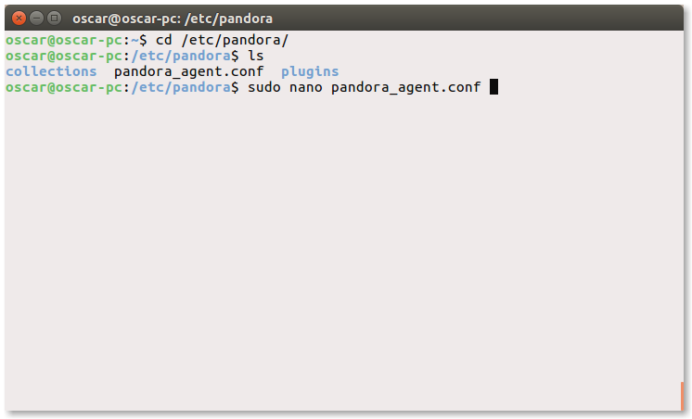

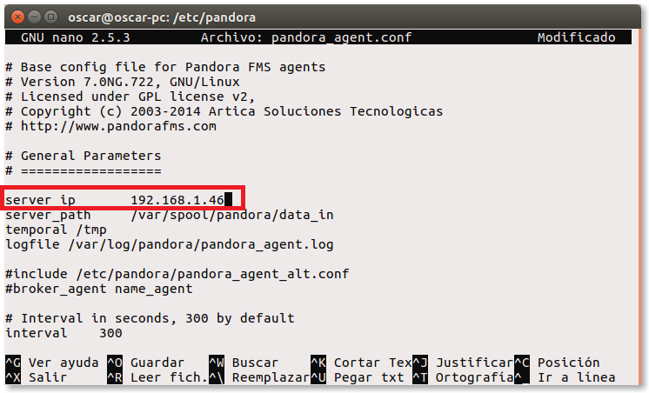

Para acabar reiniciaremos el servicio pandora y verificamos que sigue corriendo.

*sudo systemctl restart pandora_agent_daemon.service*

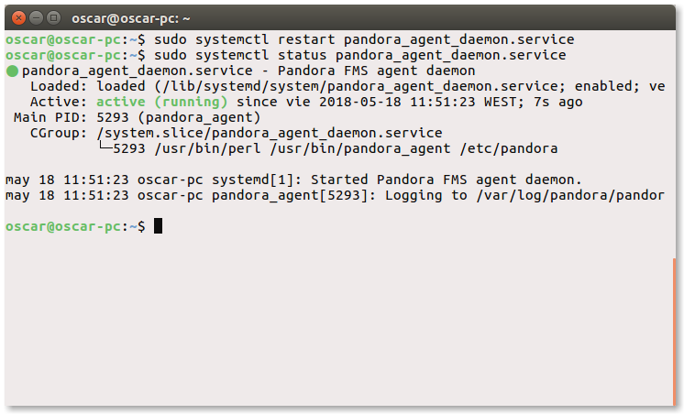

#### Windows

Lo primero que haremos será en el equipo cliente entrar en este [ENLACE](https://pandorafms.org/es/producto/descargar-gratis-software-de-monitorizacion/) y descargaremos el agente de Windows.

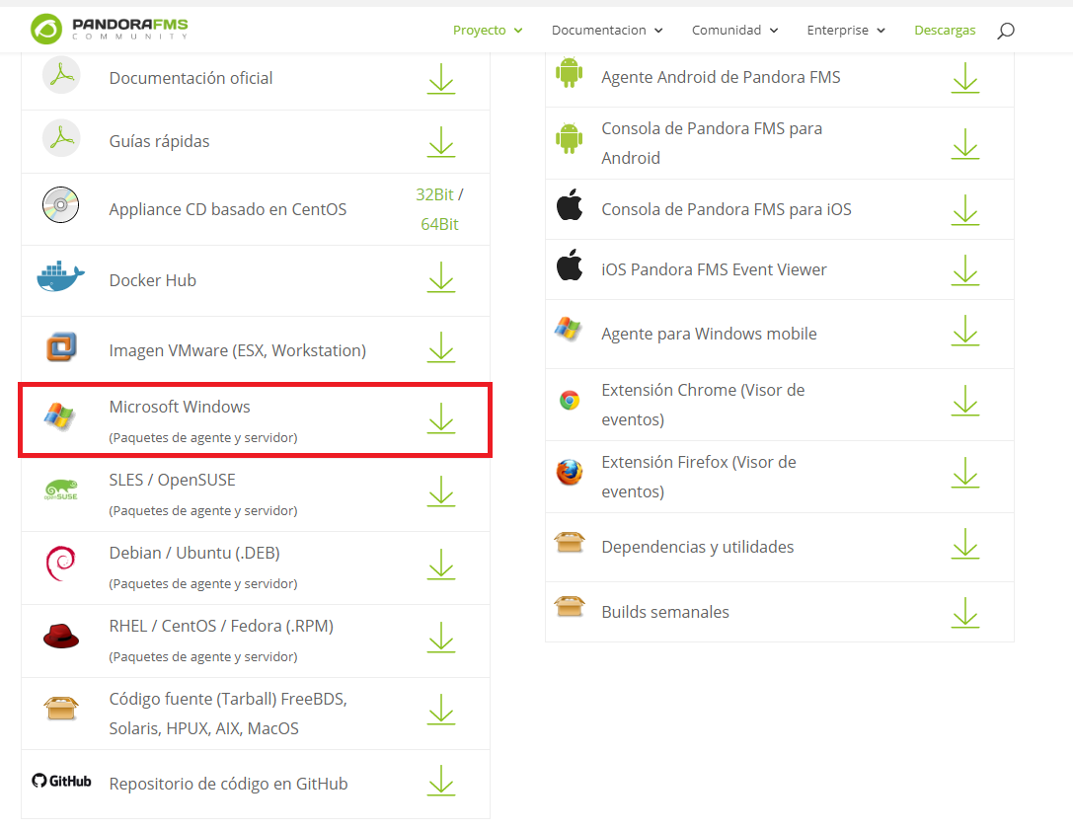

Una vez descargado el agente pasaremos a explicar la instalación y configuración del agente en Windows

Ya descargado ejecutaremos el instalador y comenzaremos la instalación.

Primero elegiremos el idioma en español.

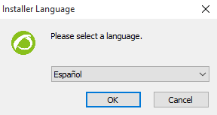

Luego empezaremos eligiendo las opciones por defecto como aceptar los términos de licencia o donde se instala el agente.

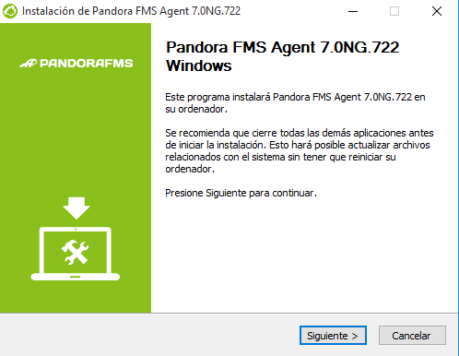

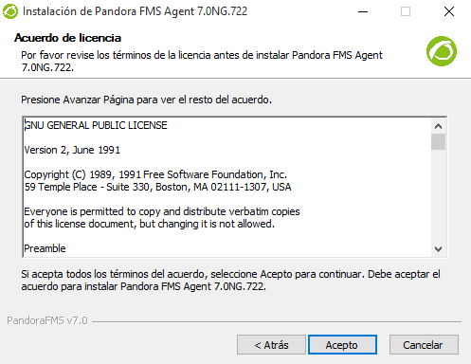

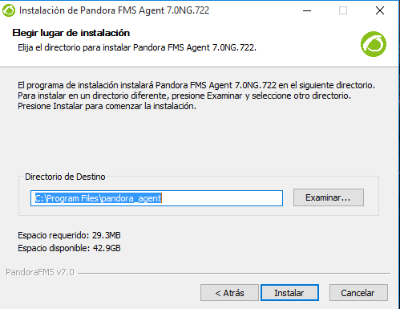

Aquí empezara a instalarse para luego añadir alguna configuración.

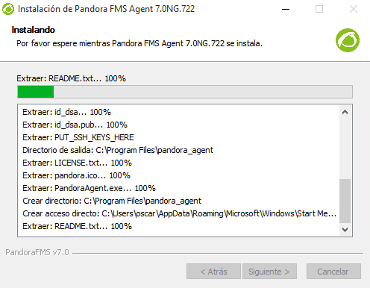

Una vez ya instalado pasará a la configuración inicial del agente en la que primero le indicaremos la IP del servidor y lo meteremos en el grupo llamado Agentes.

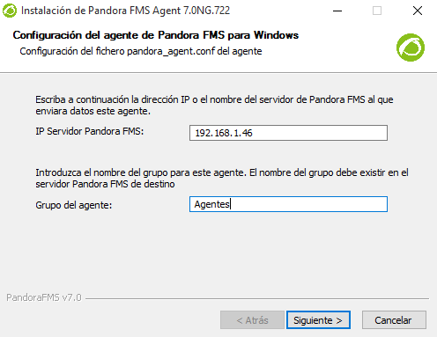

Luego no elegiremos configuración remota ya que es para la versión de pago.

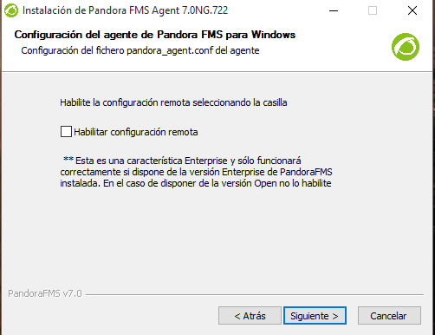

Por último, finalizaremos la instalación y configuración.

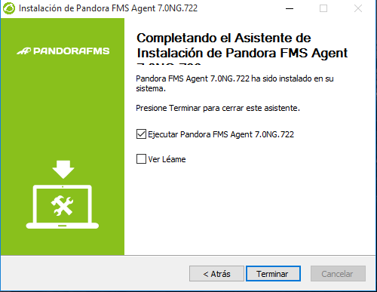

### Reconocimiento con los Agentes

Crearemos una nueva Tarea de Reconocimiento como al principio y la indicaremos que detecte los del grupo Agentes.

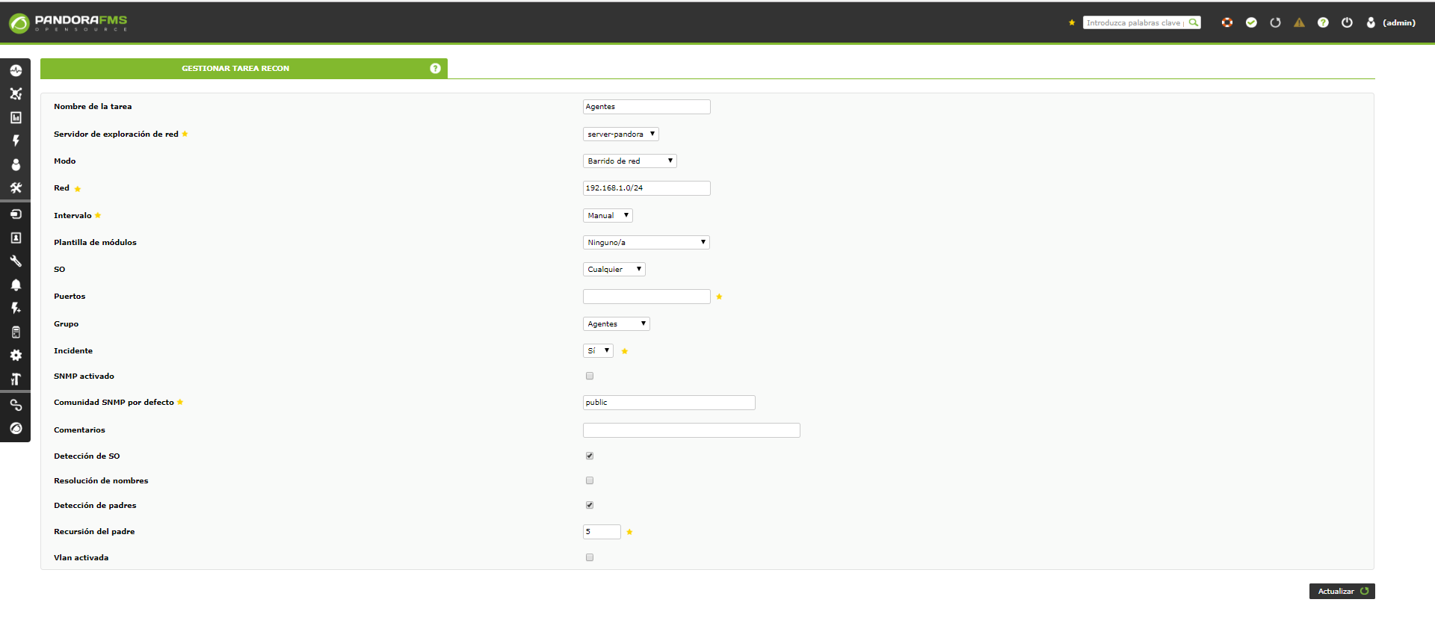

Una vez creada la ejecutamos la tarea y vamos a los detalles de agentes para ver todos agentes nuevos y vemos que nos ha detectado los nuevos clientes.

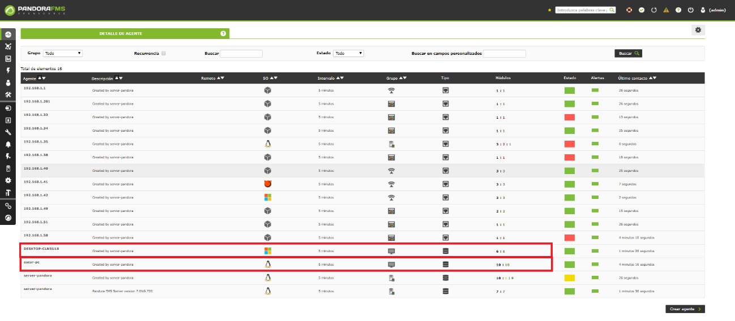

Ahora entraremos en el que se llama Oscar-pc que es el agente Linux y veremos que al haberle instalado el agente obtendremos mucha información sobre él como la CPU, memoria, etc…

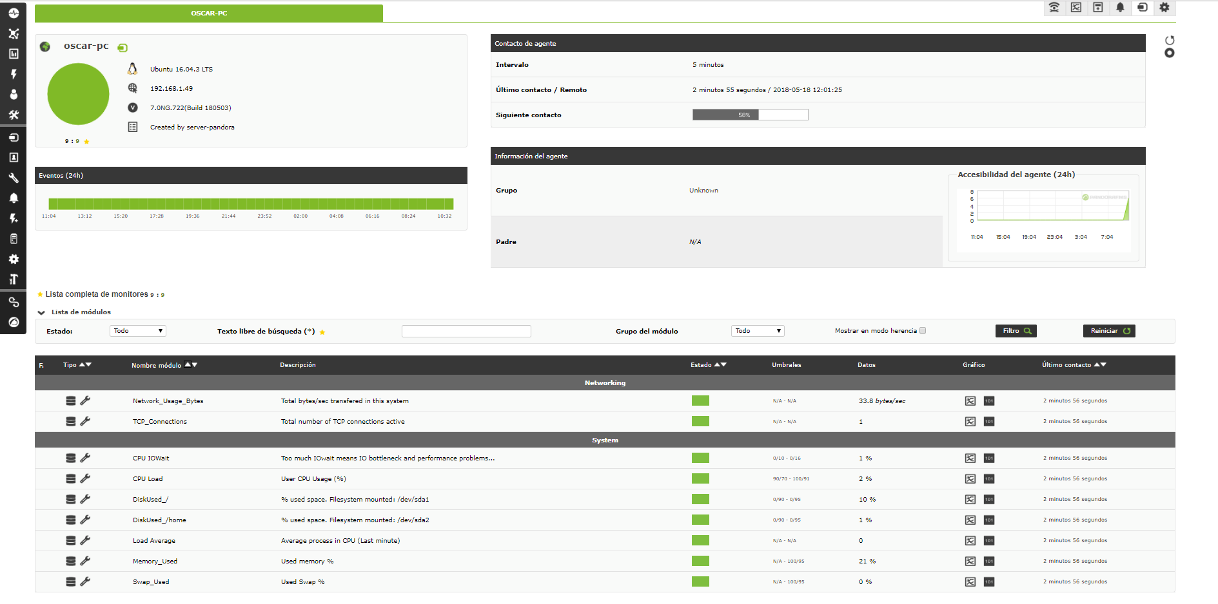

Si entramos en el Agente Windows veremos que lo mismo nos dará toda esa información sobre el dispositivo.

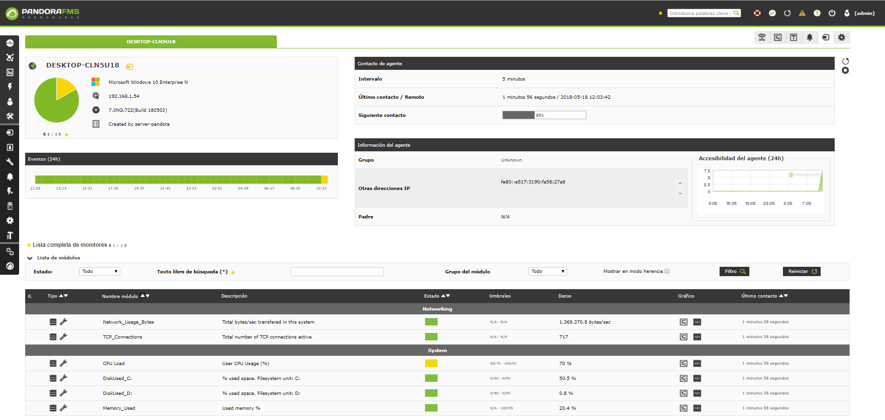

### Alertas al correo

Una de las cosas más útiles son las alertas a los correos por lo que si tenemos algún problema en un dispositivo podremos ser avisado al correo al instante del fallo.

Para comenzar con la configuración de las alertas iremos a la barra lateral a la parte de alertas y entraremos en *Lista de alertas*.

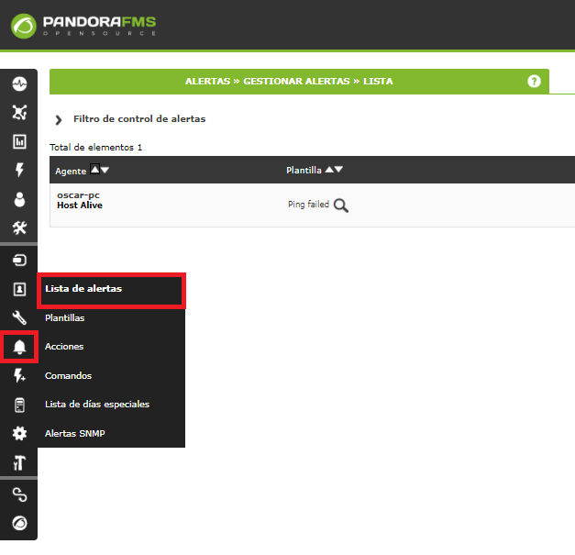

Una vez aquí dentro crearemos una alerta en la que le enviaremos un ping al dispositivo Oscar-pc y si falla el ping nos enviará un correo.

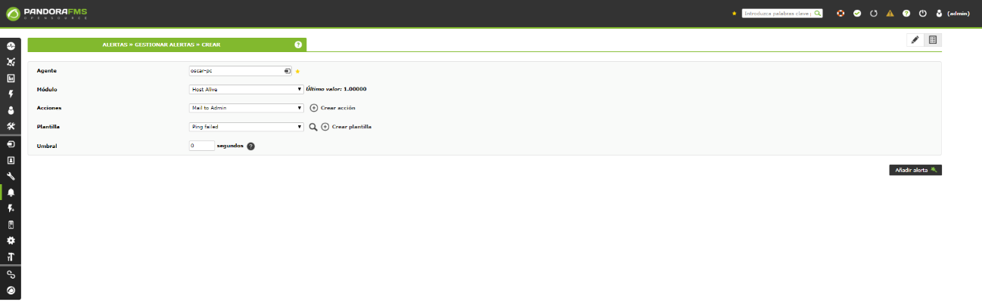

Desconecto la red del pc y veremos que nos llega un correo de un fallo el ese dispositivo y nos dice que tipo de fallo es.

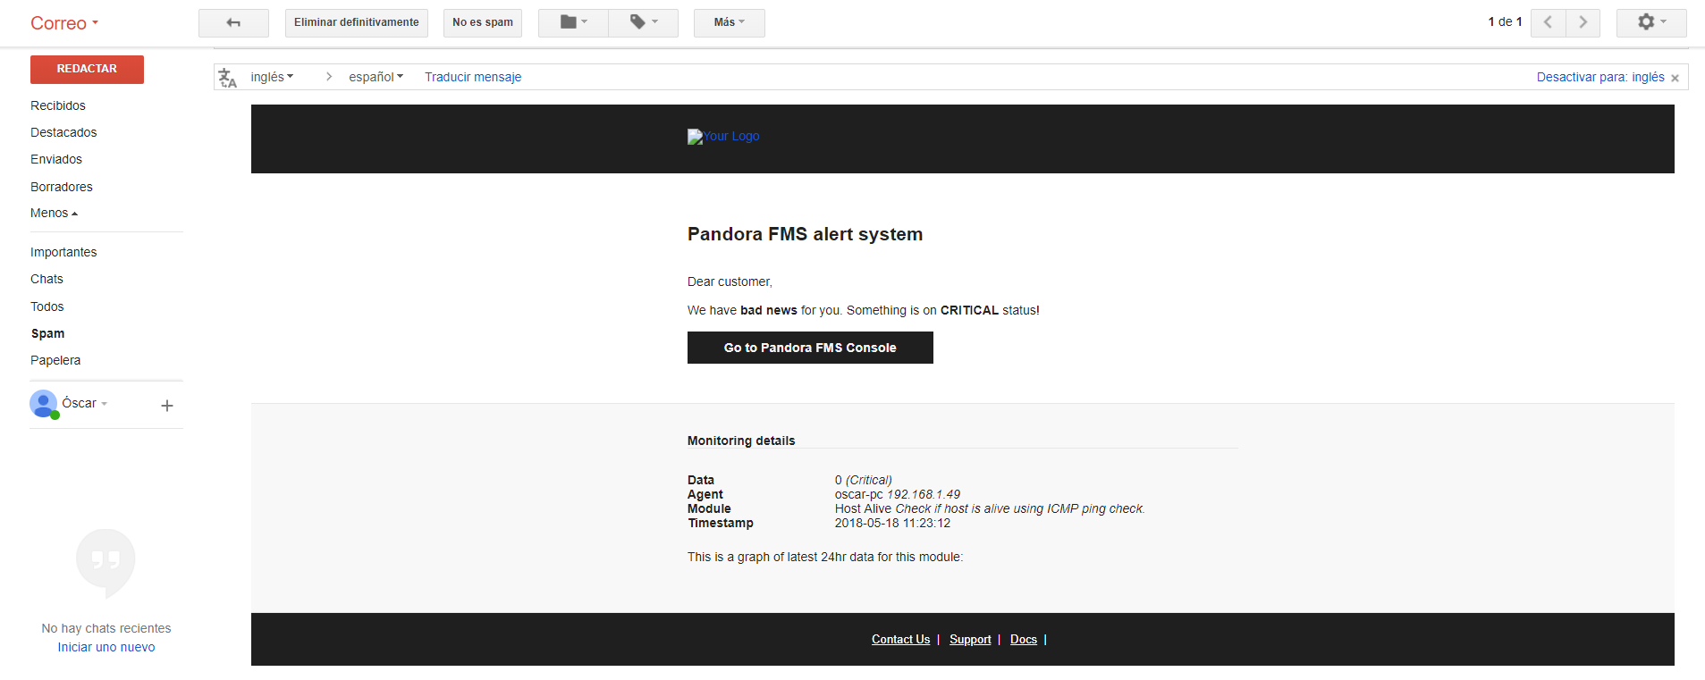

Ahora solo tendríamos que ir directamente al Pc al que corresponda el fallo y arreglarlo ya sabiendo cual es el fallo que tiene.

### Mapas de la red

En este apartado lo que haremos será crear un mapa de la red en el que veamos los diferentes grupos de dispositivos que tenemos en la red y así poder identificar de donde viene el fallo de una forma mas visual y más rápida.

Para empezar lo primero que tenemos que hacer es ir al panel lateral a Networkconsole y crear una nueva consola visual.

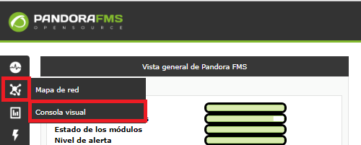

Una vez dentro crearemos uno nuevo y elegiremos un nombre para el mapa, le diremos que sea para todos los grupos y le podremos elegir el fondo que queramos.

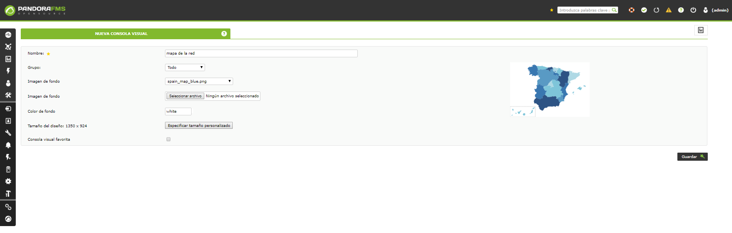

Una vez creado clicaremos en la parte superior derecha en el ojo.



Luego nos aparecerá el mapa que hemos creado pero vacío y para empezar a configurarlo iremos a la pestaña superior derecha que tiene un icono de herramientas.

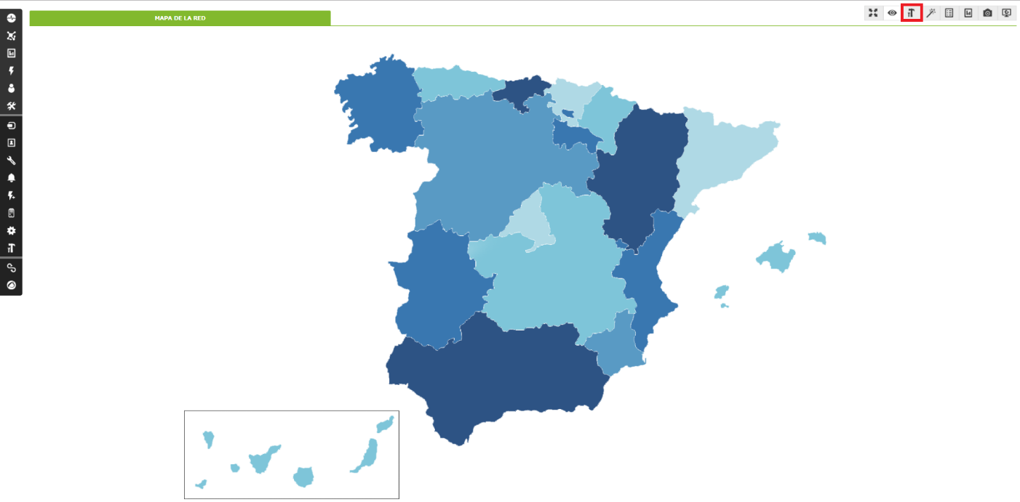

Una vez dentro de la configuración iremos en las pestañas de la izquierda a la de grupo.

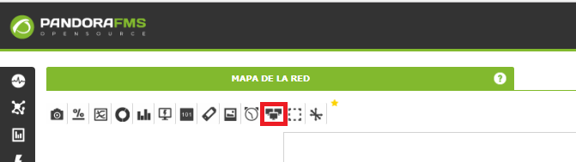

Dentro de la configuración el grupo le diremos que grupo queremos poner con que icono y le pondremos el nombre.

En el primer caso introducimos el grupo de network que incluirá los dispositivos como

routers.

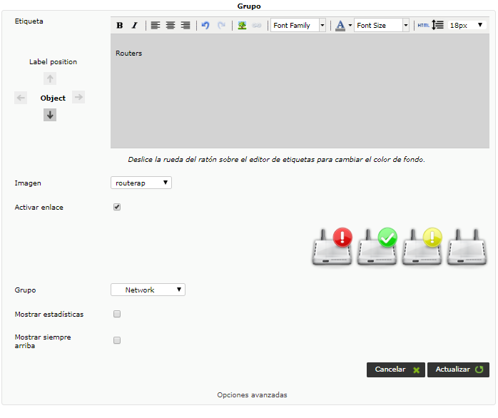

Luego introduciremos el grupo de los cliente en el que elegiremos también un icono para ellos.

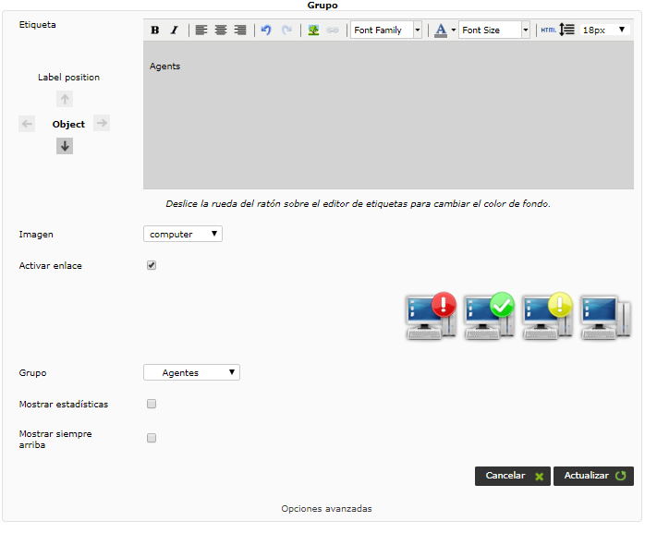

Y por último el grupo de los servidores que tendrá un icono de servidor.

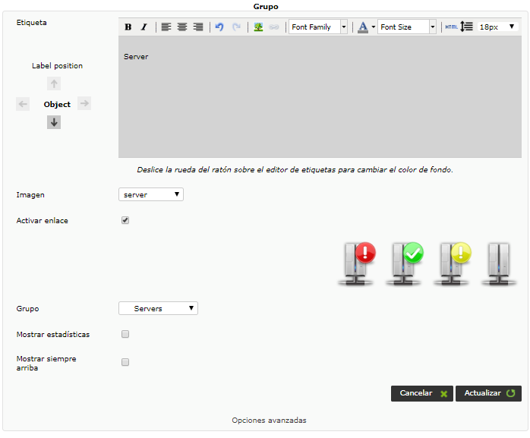

Hechas estas tres cosas ahora veremos en el mapa que nos salen los iconos y los podemos mover donde queramos en mi caso los organizé de esta manera.

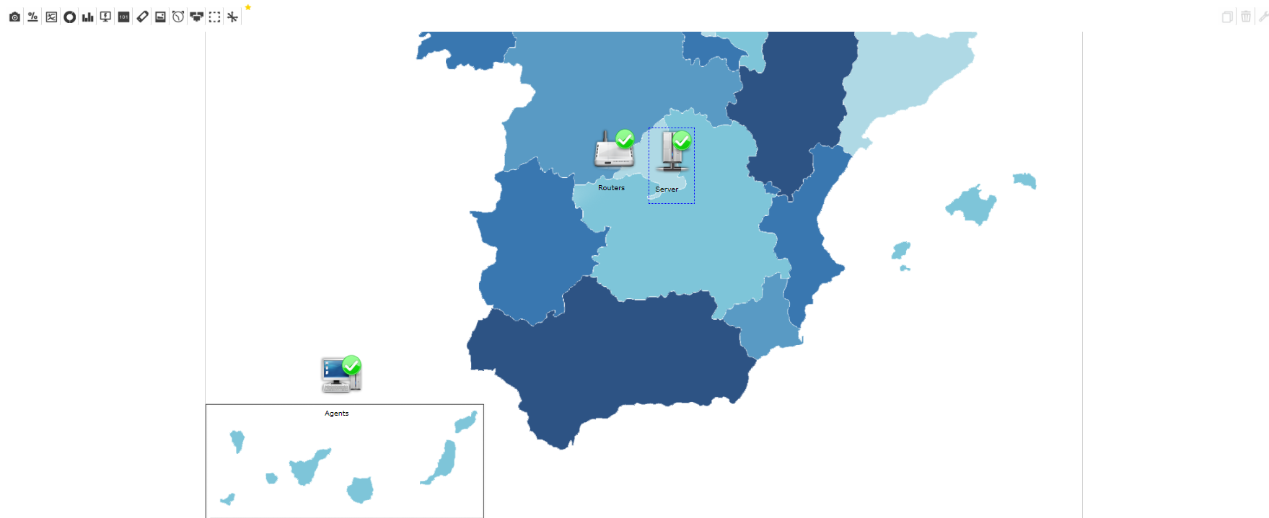

Como vemos esta todo correcto ya que nos sale un visto en verde.

Ahora podremos hacer que este mapa se abra en una ventana aparte del pandora y asi poderla siempre estar monitorizando clicando en el icono de la derecha .

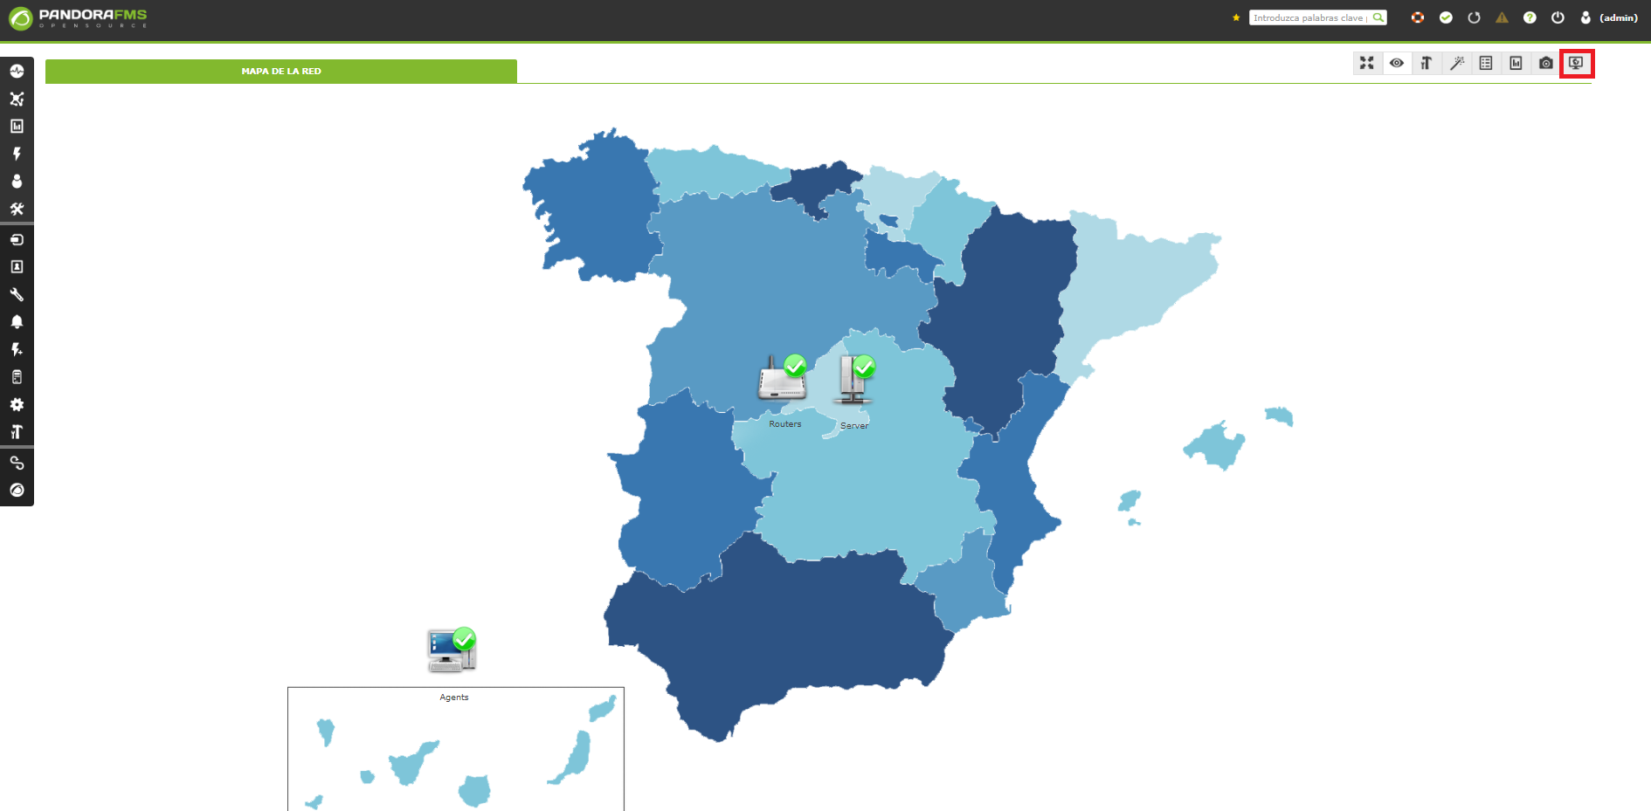

Una vez cliquemos veremos que se nos abre otra ventana en la que se nos ve el mapa y podremos cambiarle el tiempo de refresco al mapa.

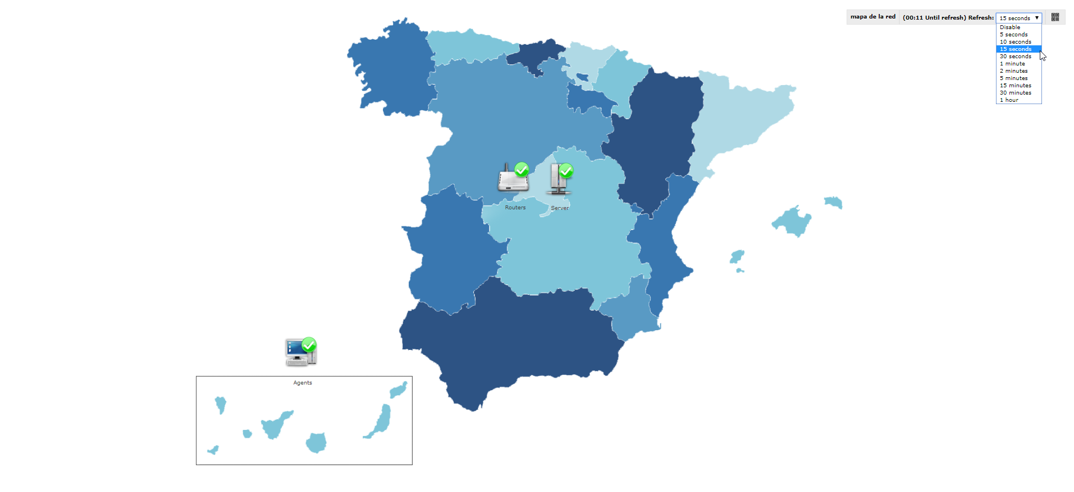

Ahora probamos a desconectar la red de un PC y veremos que al refrescarse el mapa nos saldrá un error en el grupo de los clientes (en este caso hemos apagado la red del equipo Oscar-PC).

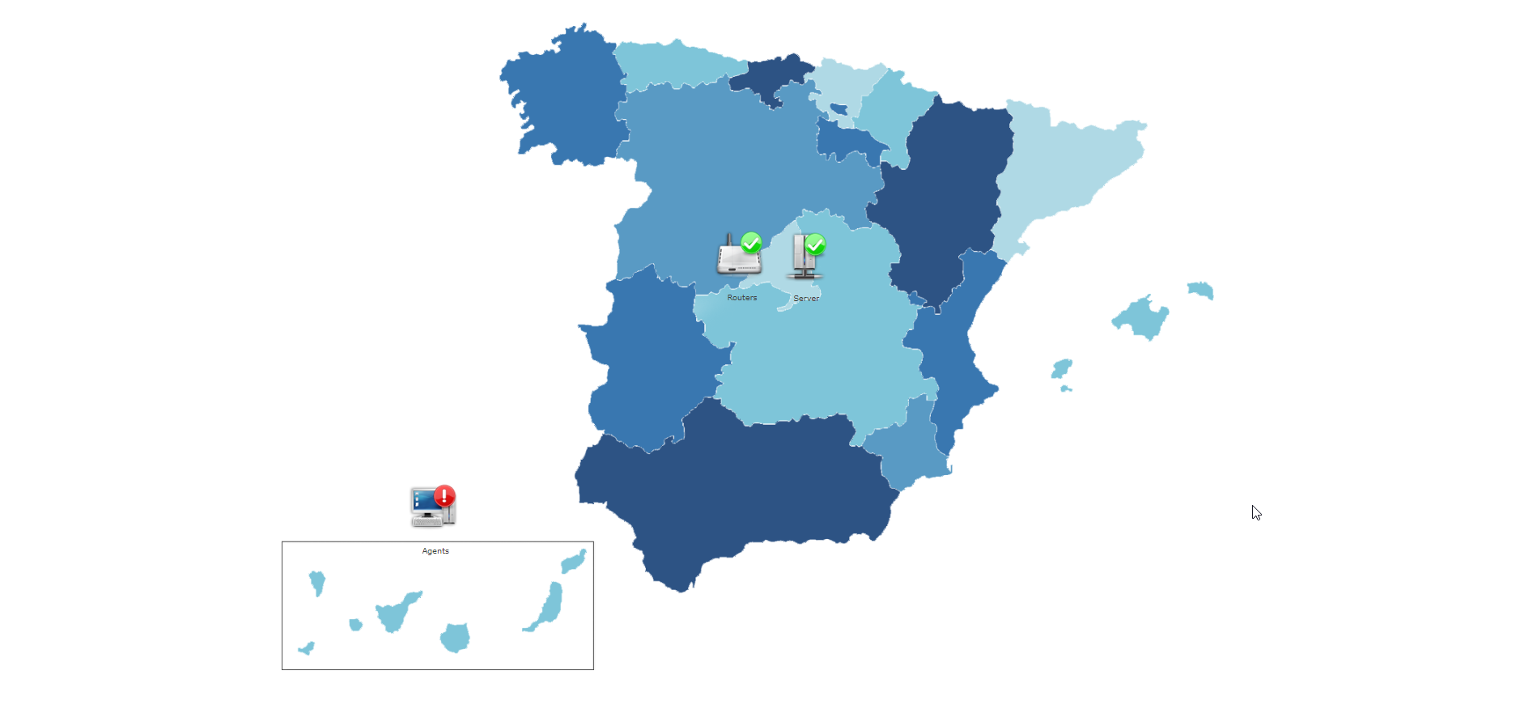

Si ahora pinchamos en ese icono veremos que nos envía al chequeo del grupo y veremos cual es el equipo que tiene el fallo.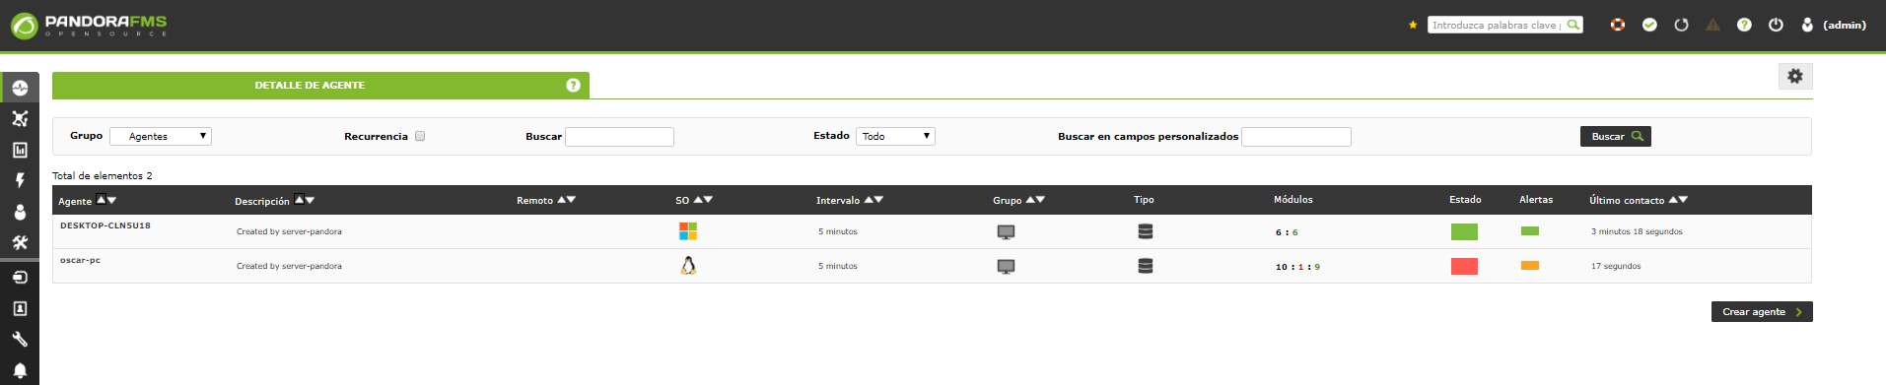

Como vemos es el cliente Oscar-pc que nos da el error y aparte como hemos configurado ese cliente para que si le falla la red nos envíe un correo veremos que también nos los ha enviado.

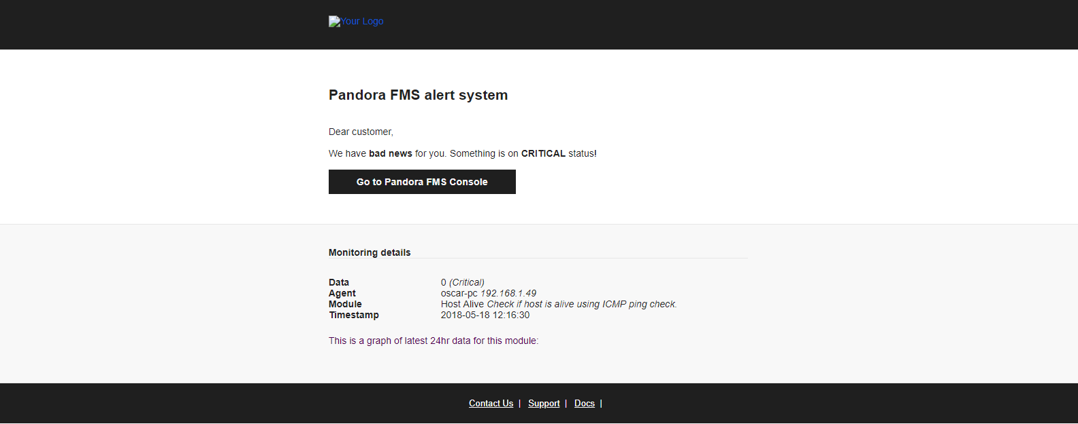

Ahora volvemos a conectarlo a la red y vemos que se vuelve a actualizar el mapa.

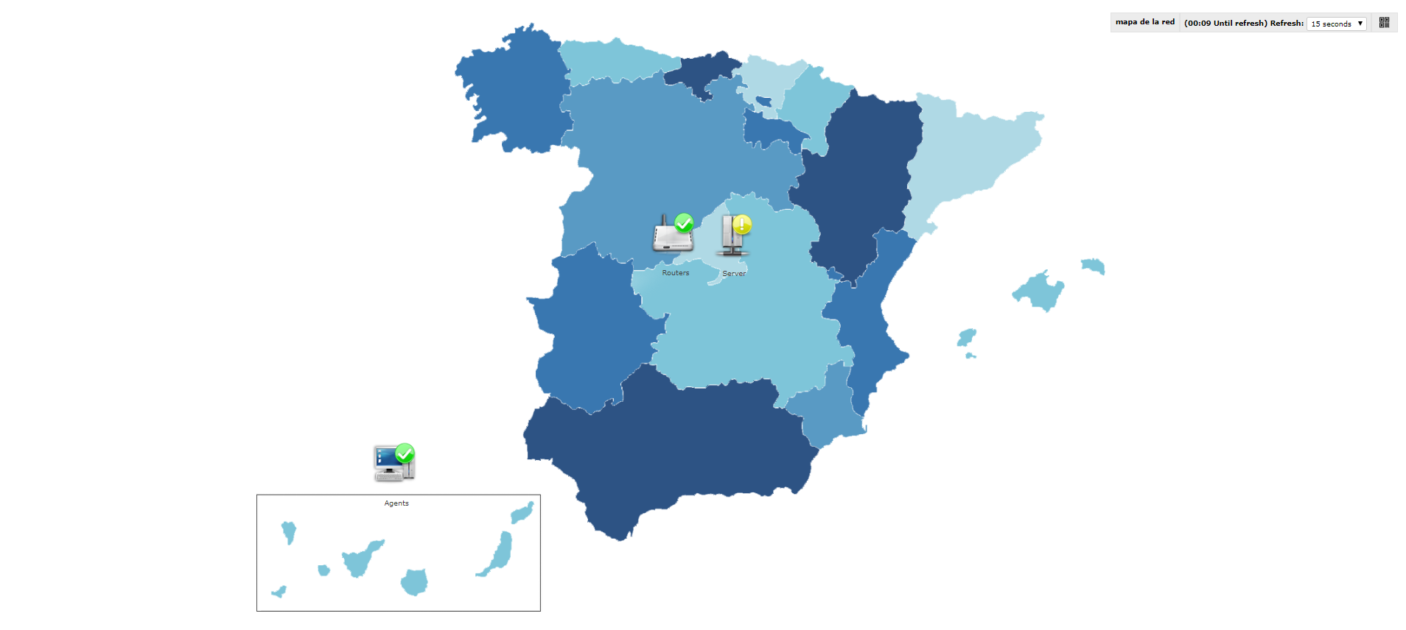

Con esto hemos acabado con la explicación de PandoraFMS en la que hemos abarcado un poco de todo lo mas interesante de la herramienta. Hay muchas mas cosas pero de las que solo se podrán usar si tienes la versión de pago.

## Bibliografía

Toda la información toda ha sido sacada de la propia página de Pandora en la que tiene varias guías diferentes según lo que busques.

<https://wiki.pandorafms.com/index.php?title=Pandora:QuickGuides_ES:Guia_Rapida_General>

<https://wiki.pandorafms.com/index.php?title=Pandora:Documentation_es:Configuracion_Agentes>